

**Documentatie**

FujinIT groep A2:

Lennert De Cleen

Brend Simons

Robin Verbeek

Dylan Vernelen Ebert

Steven Vispoel

Lukas Hanot

**Inleiding** **3**

**De app** **4**

Beschrijving 4

De map & routebeschrijving 4

Producten 5

QR lezer 7

Feedback 7

Handleiding app 9

Testomgeving klaarzetten 9

Installatie Android Studio 9

Uittesten 11

Android project klaarmaken 11

Projectcode downloaden 11

Projectcode aanpassen 12

Apk genereren 14

Unsigned APK genereren 14

Signed APK genereren 14

**Het administratie paneel** **17**

Wat kan er in het adminpaneel gedaan worden? 17

Producten 18

Producten bekijken en verwijderen 18

Product toevoegen 19

Product wijzigen 20

Feedback 21

Vragen bekijken en verwijderen 21

Vraag toevoegen 21

Vraag wijzigen 22

Categorieën 22

Categorieën bekijken en verwijderen 22

Categorie toevoegen 23

Categorie wijzigen 23

Promoties 24

Promoties bekijken en verwijderen 24

Promotie toevoegen 24

Promotie wijzigen 25

Permissies 25

**Dashboard** **26**

**Downloadpagina** **30**

**Aruba beacons** **31**

Vloer bewerken 31

Beacons configureren 31

Routes configureren 32

**Infrastructuur** **33**

Hardware 33

HP server 33

Ubiquiti Access point 33

Netgear Access point 33

Software 34

VMware ESXi 34

vCenter 34

Ubuntu Server 16.04 (Webserver) 35

Red Hat Ansible 35

Apache 35

phpMyAdmin 35

MySQL 35

Ubuntu Server 16.04 (Ubiquity Controller) 36

Unifi Network Management Controller 36

PfSense 36

Cloud4wi Volare 36

Handleiding 37

Installatie ESXi 37

Installatie pfSense 38

Configuratie van pfsense 40

Configuratie pfBlockerNG 41

Configuratie Squid proxy 43

Configuratie SquidGuard 44

Installatie Ubiquiti 45

**Besluit** **50**

# Inleiding

VanRoey.be wenst meer informatie over het aankoopgedrag van de klant en meer inkomsten, daarom willen ze de klanten beter informeren over hun producten in de winkel. Wij hebben een app geprogrammeerd waarmee de klanten via een interactief platform kunnen navigeren in de winkel.

Eerst hebben we een analyse gemaakt van de nodige technologieën. In die analyse hebben we besloten welke technologieën en apparatuur we gingen gebruiken tijdens de realisatie. Toen hebben we gekozen voor de meest gebruiksvriendelijke producten of producten die al reeds geleverd werden door VanRoey.be.

Ondertussen hebben alles al reeds uitgewerkt. In dit document beschrijven we hoe alles wat we gemaakt hebben werkt. We vermelden ook hoe onze oplossing gekopieerd kan worden naar een eigen systeem.

# De app

## Beschrijving

# 

# 

We hebben een app gemaakt voor de klanten van VanRoey.be. De klanten kunnen vanaf het dashboard of de poster met de wifi verbinden en de app downloaden. De app kan voor de klanten nuttig zijn om eenvoudig naar producten te navigeren, productinformatie te bekijken, promoties te krijgen op de plaats waar ze bijstaan en meer.

### De map & routebeschrijving

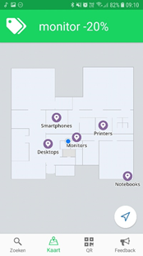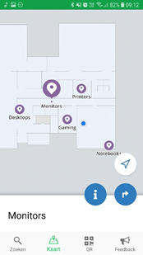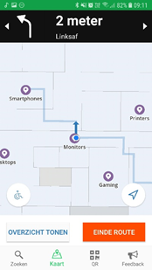

Op de map kunnen de klanten de plattegrond van de winkel zien, met hun locatie en de bepaalde plaatsen in de winkel. De klant krijgt ook promoties voor de producten waar hij/zij bij staat. Wanneer men op de promotie klikt, krijgen ze het product te zien waar deze promotie bij hoort. Als ze op een marker klikken krijgen ze een info- en navigatieknop. Met de info-knop ga je naar de producten van die categorie. Met de navigatieknop kan je een routebeschrijving starten. De routebeschrijving start vanuit de locatie van de klant. Kiest de klant er echter voor om zijn locatie niet te delen via bluetooth of het toestel is niet compatibel, dan wordt er een startpunt gevraagd.

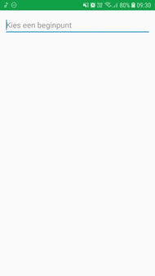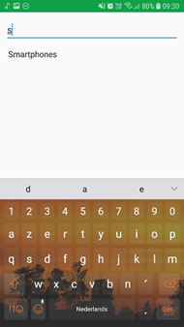

### Producten

De klanten kunnen eenvoudig producten zoeken en er informatie over bekijken.

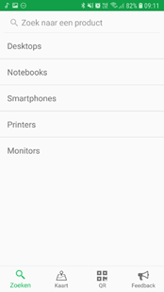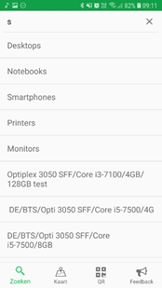

In het zoekscherm zien de klanten de verschillende categorieën, ze kunnen er ook zoeken op de producten.

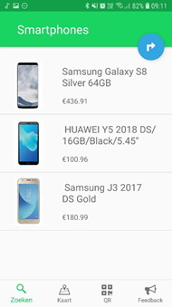

Klikken ze op een categorie, dan zien ze de producten die hierbij horen. Dit is ook het scherm dat ze krijgen als ze op de infoknop van de marker klikken. Vanuit hier kun je direct een routebeschrijving starten naar de smartphones.

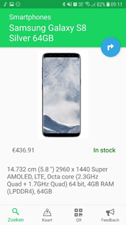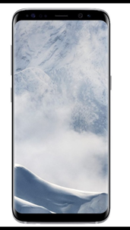

Wanneer men op een product klikt krijgt men meer informatie te zien. Ook hier kan men weer een routebeschrijving starten.

### QR lezer

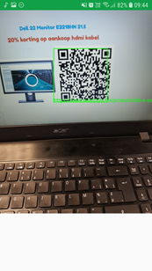

De app heeft een ingebouwde QR lezer waarmee je de promoties van het dashboard kunt scannen. Als je deze QR-code scant krijg je het product te zien waarbij de promotie hoort. Zoals eerder vermeld, kan je van daaruit een routebeschrijving starten.

### Feedback

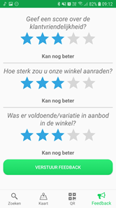

Klanten kunnen eenvoudig feedback geven via een 1-5 score. De klanten krijgen steeds maar 3 vragen om de drempel laag te houden, maar deze vragen worden wel afgewisseld. Bij deze afwisseling wordt er rekening gehouden met de belangrijkheid van de vragen.

## 

## Handleiding app

### Testomgeving klaarzetten

Als testomgeving gebruiken we Android Studio, die download je hier:<https://developer.android.com/studio/index.html>

#### [Installatie Android Studio](https://developer.android.com/studio/index.html)

Doorloop de installatie als volgt:

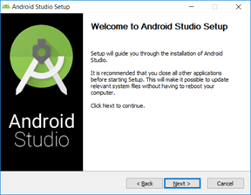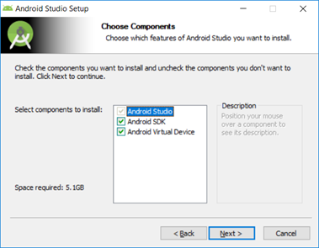

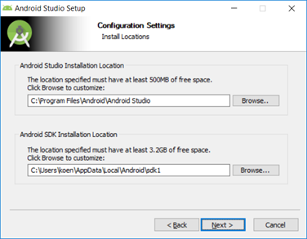

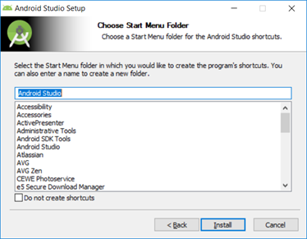

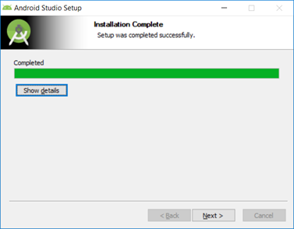

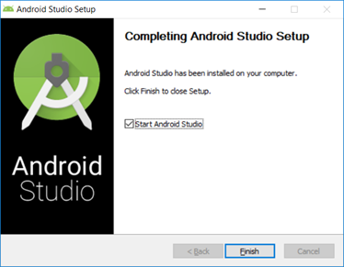

#### Uittesten

Om het project uit te testen kan je een emulator of een Android toestel gebruiken. Als je een Android toestel gebruikt moet je de USB-foutopsporing/USB-debugging aanzetten in de ontwikkelaarsopties. Voor dit project heeft je Android toestel Android 5.0 (Lollipop) of hoger nodig.

### Android project klaarmaken

#### Projectcode downloaden

Ons project bevindt zich op<https://git.brendsimons.be/dylanvernelen/vanroeyapp>, je kan de code als zip downloaden of met diezelfde url een git clone doen.

#### Projectcode aanpassen

In deze projectcode ga je nog enkele dingen moeten aanpassen. Om de configuratie aan te passen heb je al een Aruba Meridian account nodig en een hosting voor de backend (administratieve paneel).

Op Meridian ga je jouw App Key en Map Key moeten zoeken. Als je inlogt op [https://edit.meridianapps.com](https://edit.meridianapps.com/) kies je de gewenste locatie (project). Bij de “Settings” vind je een “Location ID”, dat wordt de App Key.

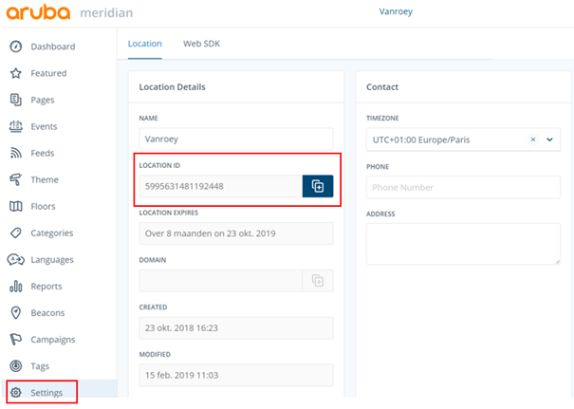

Voor de Map Key ga je op Meridian naar “Floors” en kiest de gewenste vloer. Het laatste getal in de url (achter floor/) wordt de Map Key.

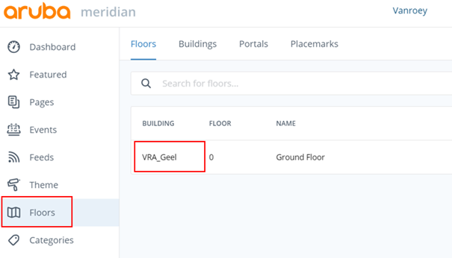

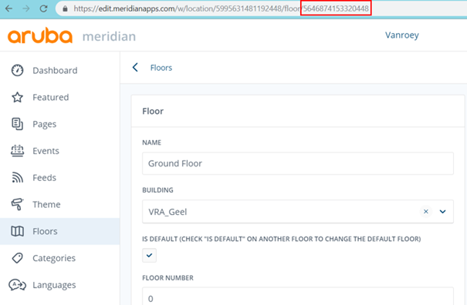

In het bestand Application.Java (app/src/main/java/be/thomasmore/vanroeyapp/Application.java) vervang je de codes.

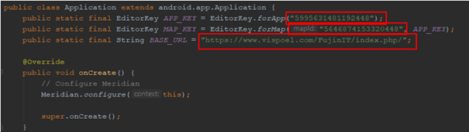

In de 1ste rode kader vervang je het getal door de App Key (Location ID) die je bij de “Settings” vond. In de 2de kader vervang je het getal dat je in de url bij “Building” vond. In de laatste rode kader vervang je de link naar de index.php van het administratieve paneel waar je dat project host.

In het bestand Mainactivity.Java (app/src/main/java/be/thomasmore/vanroeyapp/Mainactivity.java) moet je ook nog de App Key aanpassen. Dit is dezelfde key die je van de “Settings” haalde en in de 1ste kader in Application.java hebt geplakt.

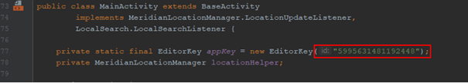

De code in deze rode kader moet je dus vervangen door jouw App Key.

### Apk genereren

Je kan een Unsigned APK genereren om uit te testen of een Signed APK genereren voor de app te verdelen of op de Play Store te zetten.

#### Unsigned APK genereren

Je klikt in Android Studio op “Build” en dan op “Build APK(s)”. Android Studio genereert je APK en die wordt als app-debug.apk opgeslagen in app/build/outputs/apk/debug.

#### Signed APK genereren

Je klikt in Android Studio op “Build” en dan op “Generate Signed APK”. Je krijgt het volgende scherm:

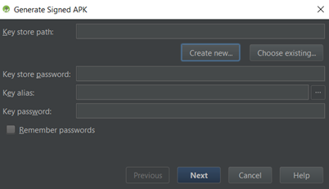

Je klikt op “create new” en komt op volgend scherm.

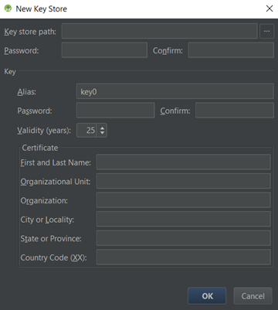

Je bladert naar een plaats waar je de keystore wilt opslaan en geeft het een naam. Je geeft een paswoord en herhaald dit. Je geeft de Key een Alias en ook een paswoord. De overige vakken zijn voor extra info. Je klikt op “OK” en komt terug op vorig scherm. De volgende keer kan je op “Choose Existing” klikken en het wachtwoord van daarnet ingeven.

Je klikt op “Next” en krijgt volgend scherm:

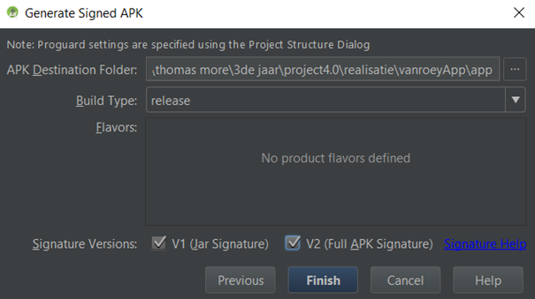

Je kiest een plaats waar je de APK wilt plaatsen. “Build Type” staat op release en bij “Signature Versions” klik je V1 en V2 aan. Dan klik je op “Finish”. Je vindt de APK op de opgegeven locatie als app-release.apk.

## 

# Het administratie paneel

Om de broncode te hebben van de webapp kan je deze in volgende link downloaden

https://git.brendsimons.be/brendsimons/vanroeybackend

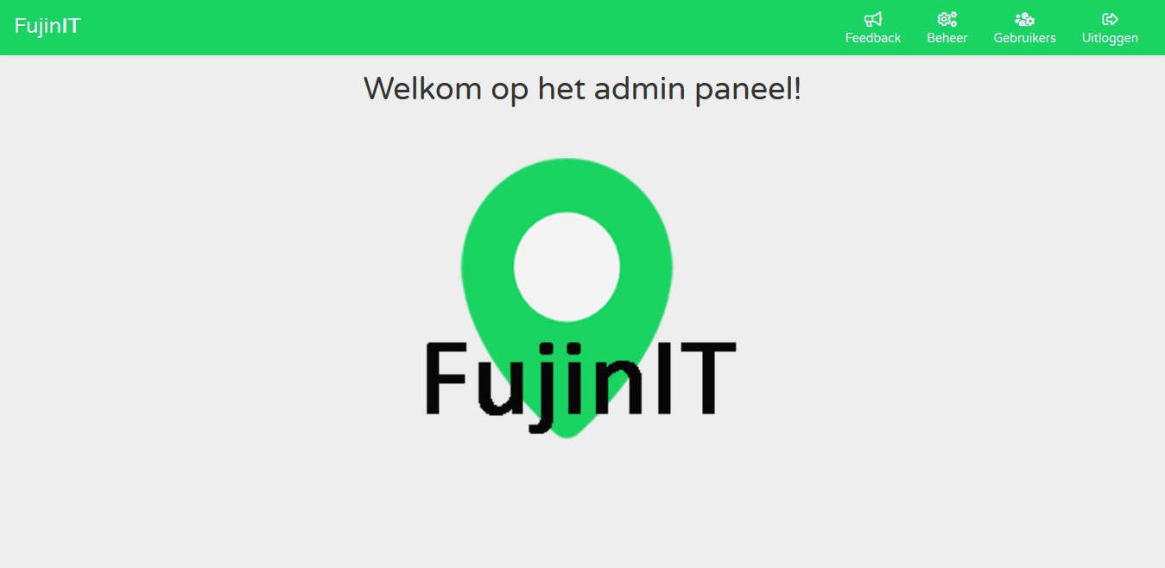

## Wat kan er in het adminpaneel gedaan worden?

Met het adminpaneel kan je producten, feedbackvragen, gebruikers en promoties bekijken, toevoegen, wijzigen en verwijderen. Je kan hier ook de feedbackresultaten bekijken en van daaruit een pdf genereren en dit document afdrukken zodat je deze resultaten kan gebruiken in een meeting bijvoorbeeld. Daarnaast kan je ook afhankelijk van de rechten gebruikers andere permissies geven. Bij feedbackvragen kan je ook de prioriteit van een vraag aanpassen zodat een vraag meer voorkomt dan een andere.

### Producten

#### Producten bekijken en verwijderen

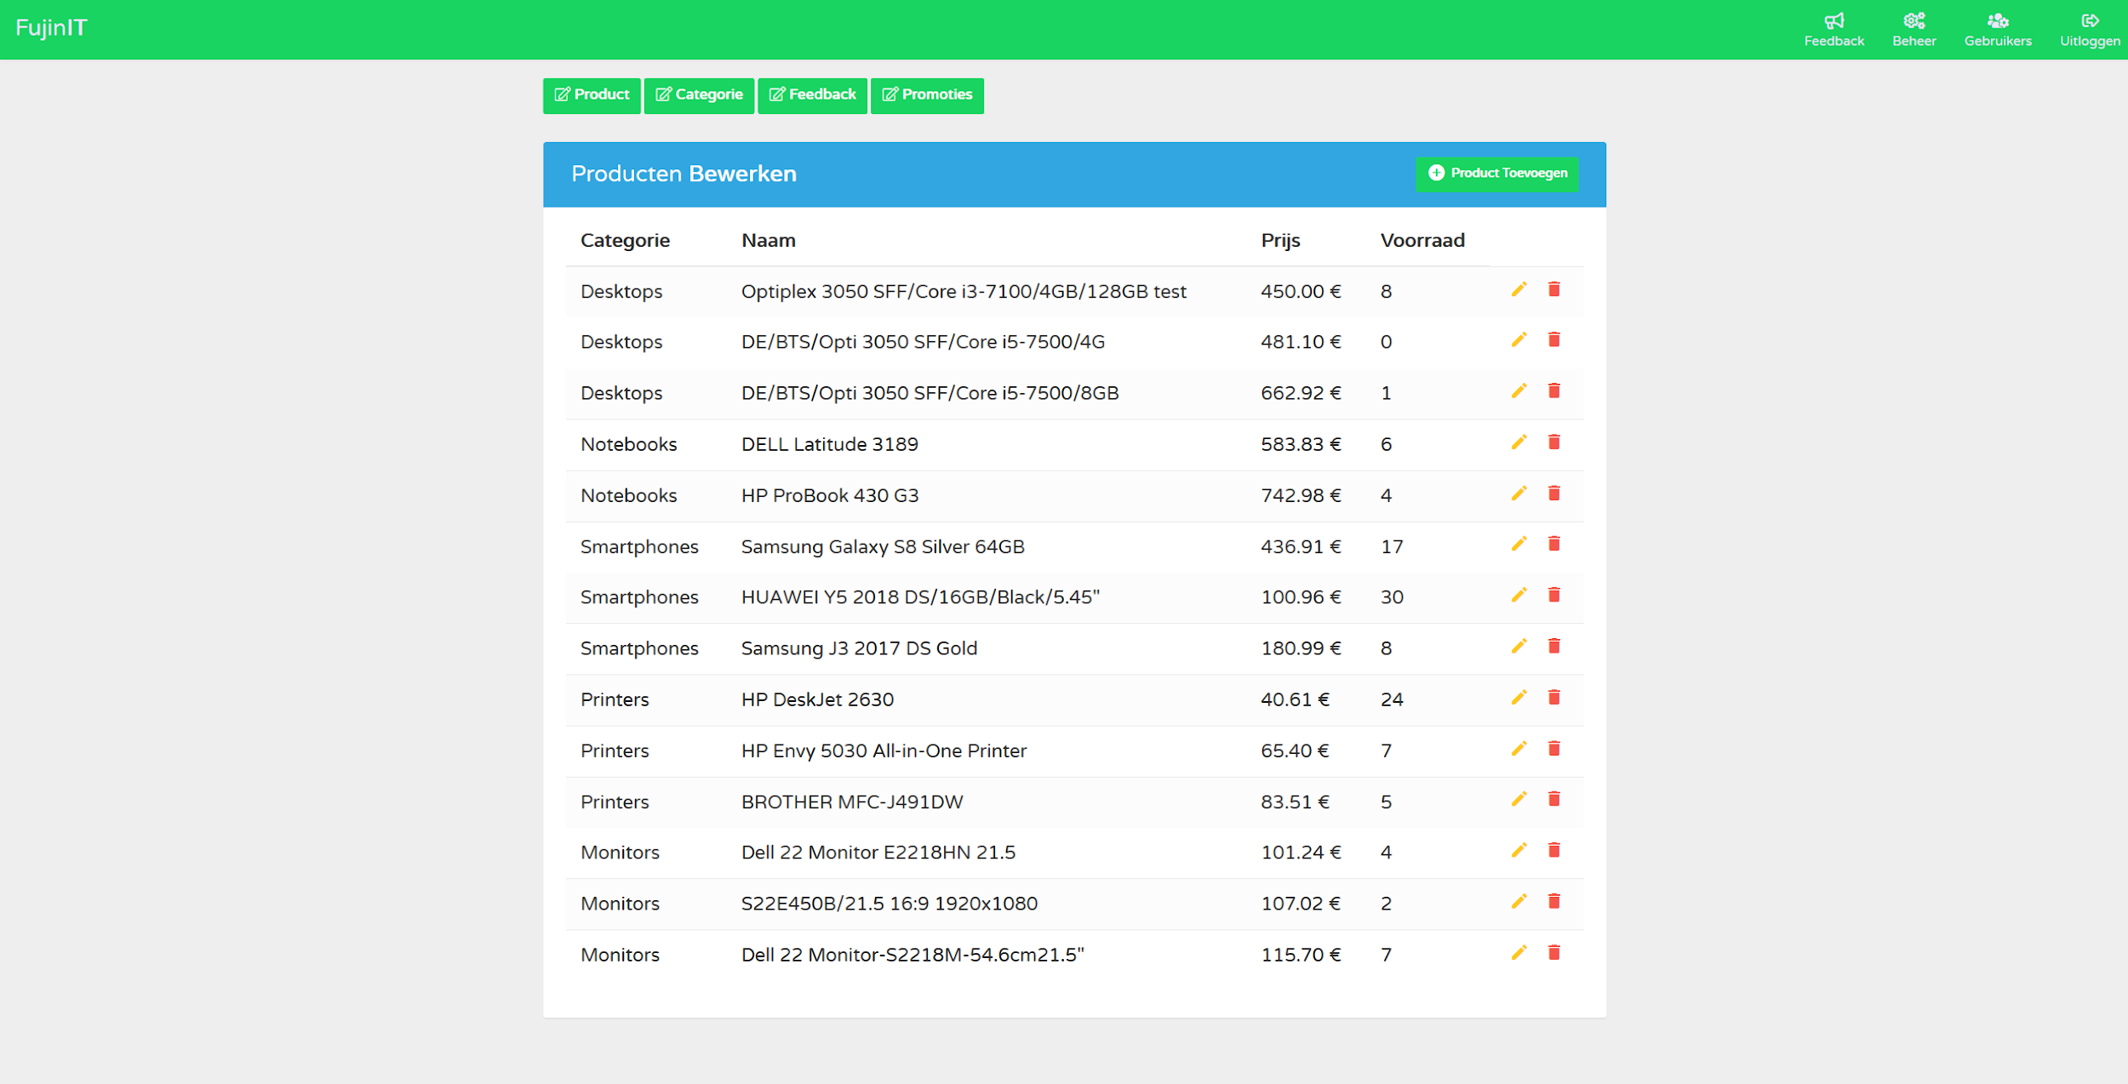

Op deze pagina kan je producten bekijken en ook verwijderen door op het rode vuilbakje  te klikken.

#### Product toevoegen

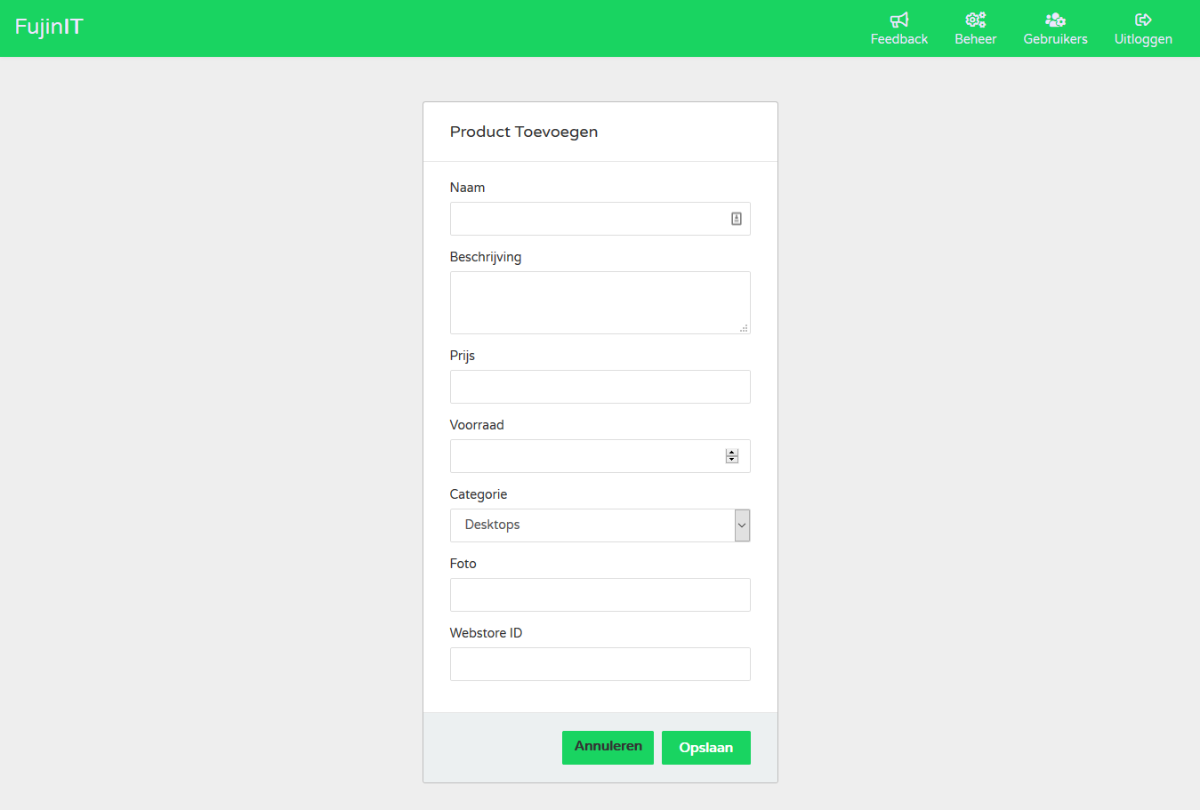

Op deze pagina kan je een nieuw product aan de database toevoegen. Zoals je kan zien kan de naam, de beschrijving, de prijs, het aantal stuks in voorraad, de categorie, de locatie van de foto en in dit geval de ID die in de Webstore vermeld staat bij het product dat je wil toevoegen.

#### Product wijzigen

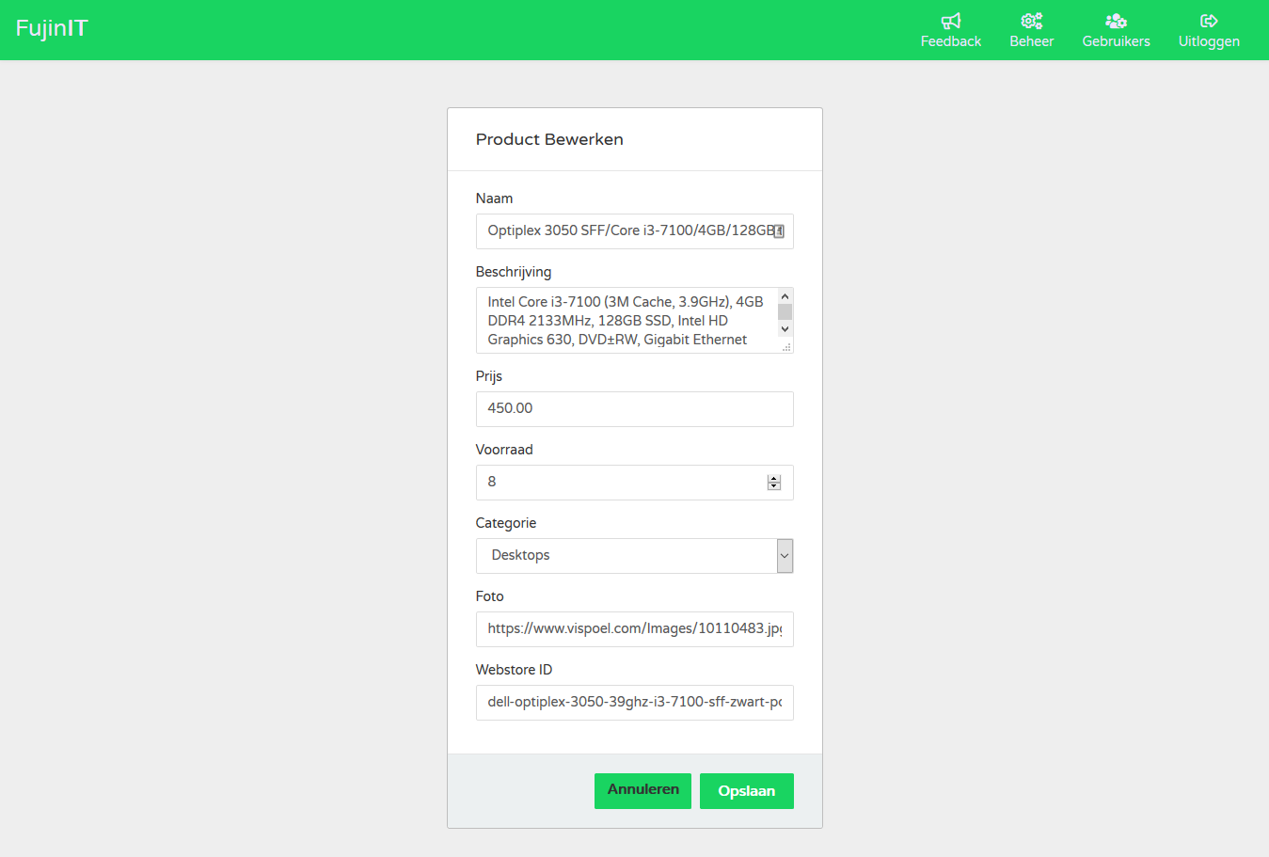

Op deze pagina kan men hetzelfde doen als bij de vorige pagina, maar dan enkel de gegevens van een eerder toegevoegd product wijzigen.

### Feedback

#### Vragen bekijken en verwijderen

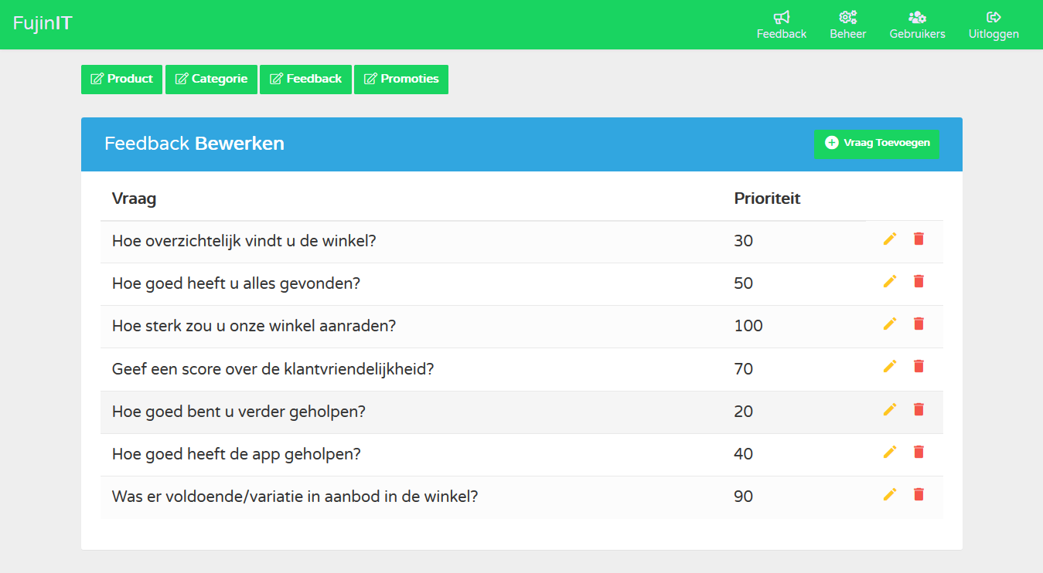

Hier kan je alle vragen die aan gebruikers kunnen gesteld worden, bekijken en ook een bepaalde vraag verwijderen door op het rode vuilbakje () te klikken.

#### Vraag toevoegen

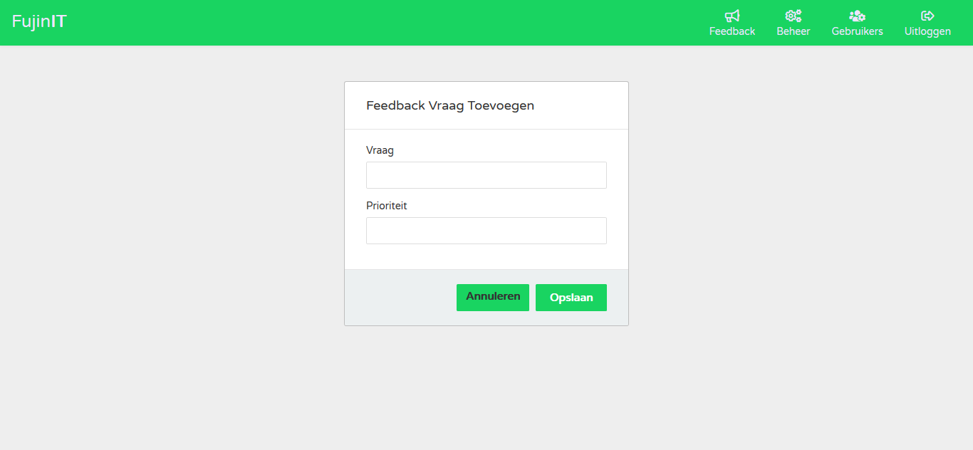

Op deze pagina kan je een nieuwe vraag toevoegen en prioriteit er aan geven. Hoe hoger de prioriteit, hoe groter de kans dat de vraag gesteld wordt aan de gebruiker van de app.

#### Vraag wijzigen

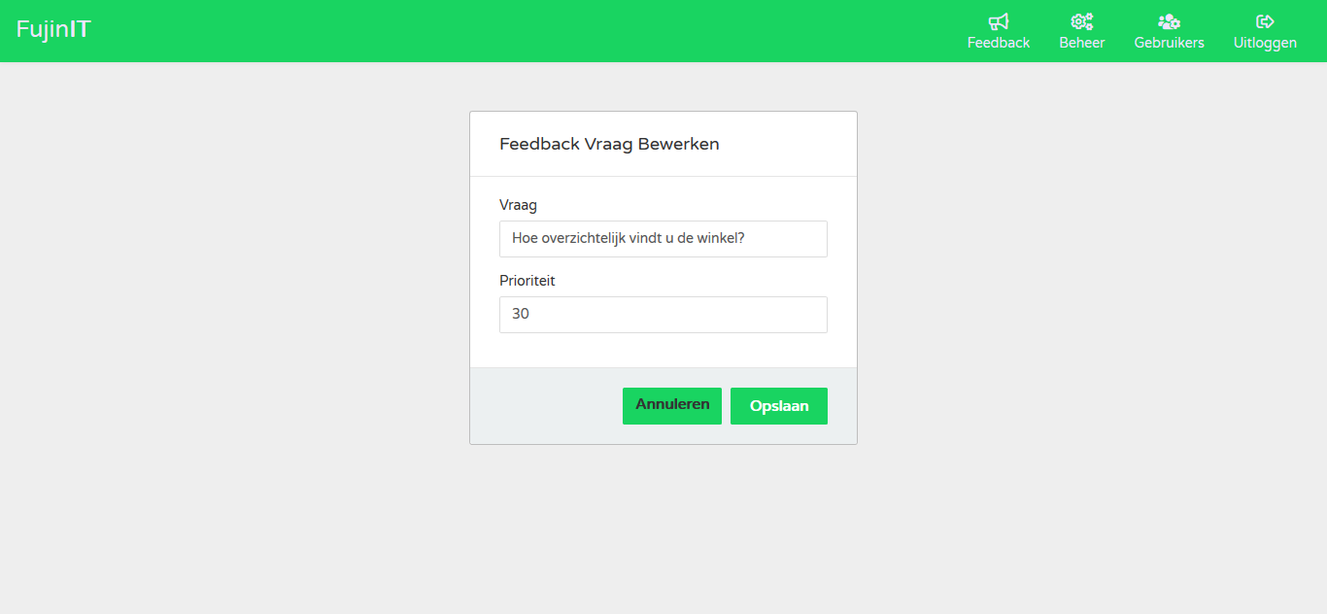

Op deze pagina kan je een gekozen vraag wijzigen en de prioriteit ervan wijzigen. Hoe hoger de prioriteit, hoe groter de kans dat de vraag gesteld wordt aan de gebruiker van de app.

### Categorieën

#### Categorieën bekijken en verwijderen

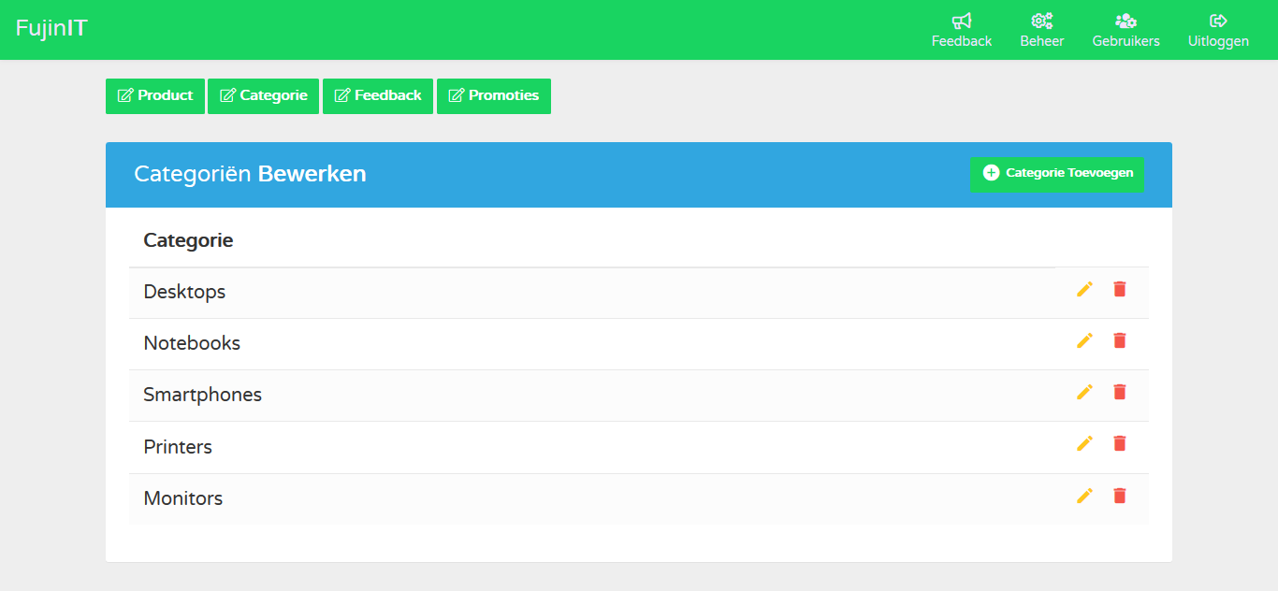

Op deze pagina kan je alle productcategorieën bekijken en ook verwijderen door op het rode vuilbakje  te klikken.

#### Categorie toevoegen

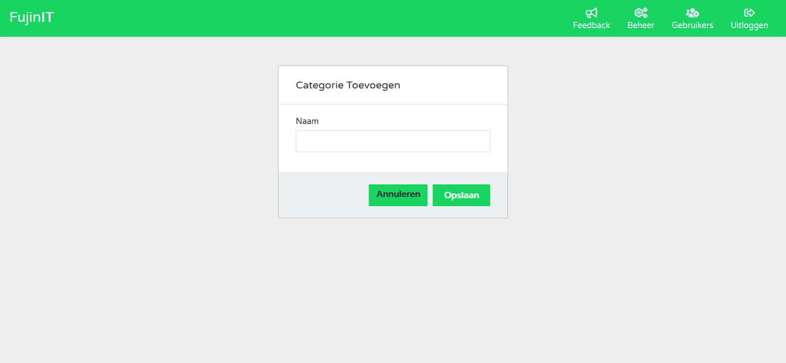

Op deze pagina kan je een nieuwe productcategorie toevoegen

#### Categorie wijzigen

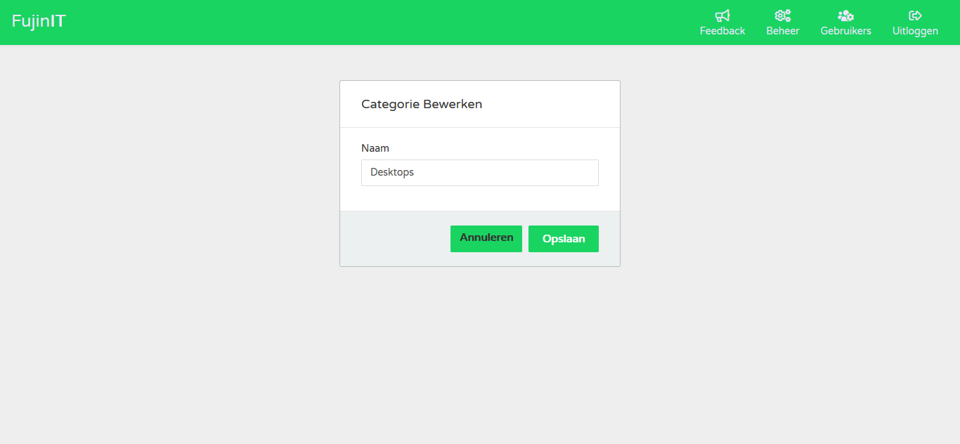

Op deze pagina kan je de naam van een categorie wijzigen, bijvoorbeeld als je een typefout hebt gemaakt.

### Promoties

#### Promoties bekijken en verwijderen

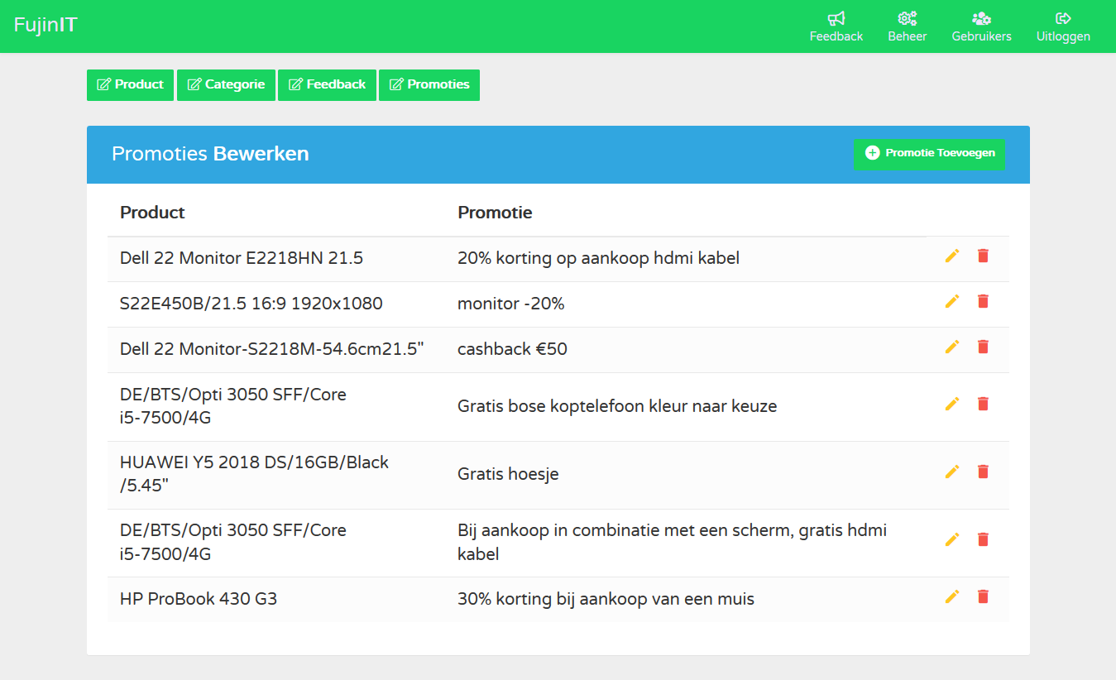

Op deze pagina kan je de promoties bekijken en verwijderen door op het rode vuilbakje  te klikken.

#### Promotie toevoegen

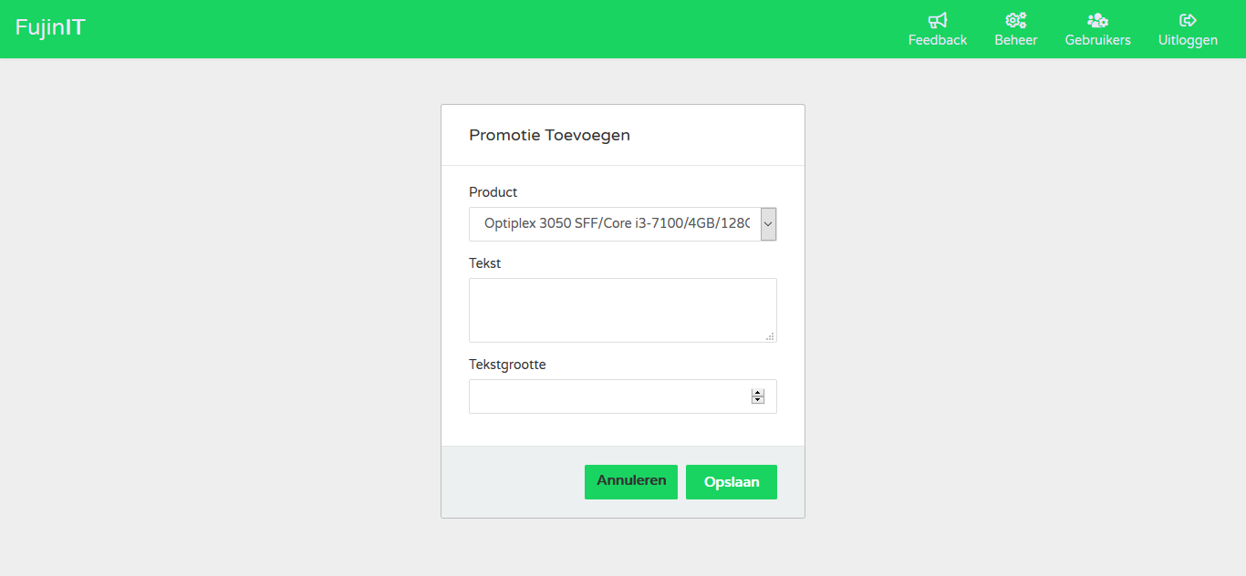

Zoals je kan zien kan je hier het product waaraan de promotie moet worden gelinkt kiezen. Ook moet je de tekst dat weergegeven wordt toevoegen en ook de grootte van deze tekst bepalen.

#### Promotie wijzigen

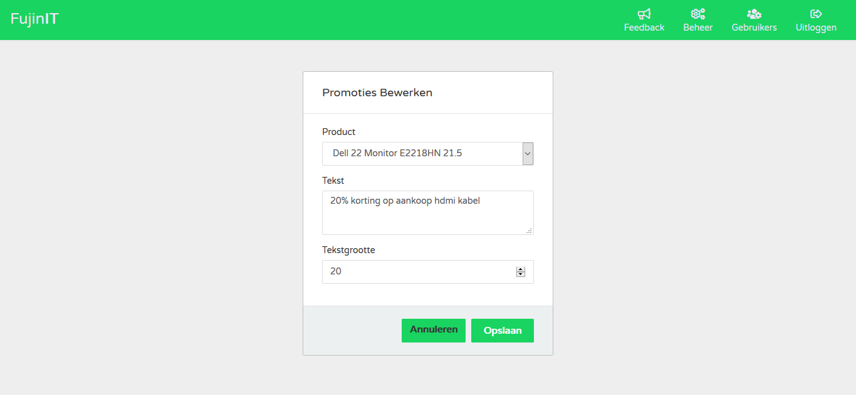

Hier kan men hetzelfde doen als bij de vorige pagina, maar dan aanpassen in plaats van toevoegen.

## Permissies

Een admin (permissie 100) kan alles doen wat in de vorige alinea beschreven staat. Een HR-medewerker kan enkel feedback bekijken. Een Junior Voorraadbeheer kan enkel producten, productcategorieën en promoties bekijken, een Expert Voorraadbeheer kan deze ook toevoegen, aanpassen en verwijderen.

# Dashboard

Het dashboard is bedoeld om informatie naar de klant te brengen. Er is veel mogelijkheid om verschillende informatie weer te geven op een dashboard. Zo kan een bedrijf verschillende informatie weergeven. Wij geven volgende schermen weer:

* **Een QR code om te verbinden met de wifi.**

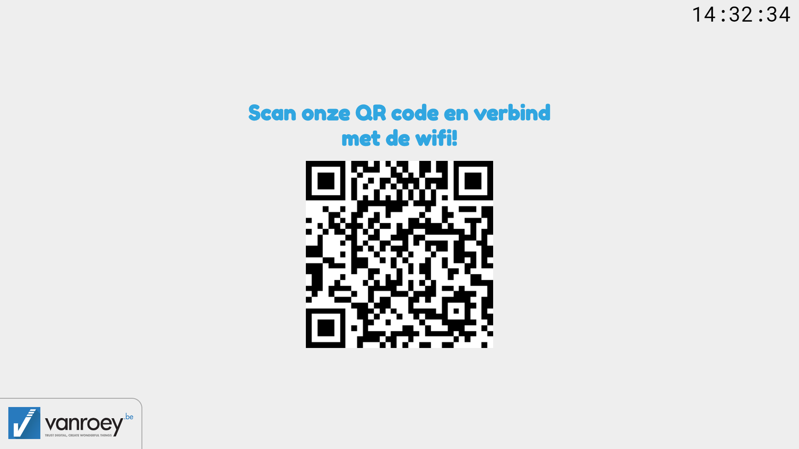

Als je deze QR code scant verbind je automatisch met het gastnetwerk “FujinIT-Guest”.

* **Een QR code om de app te downloaden.**

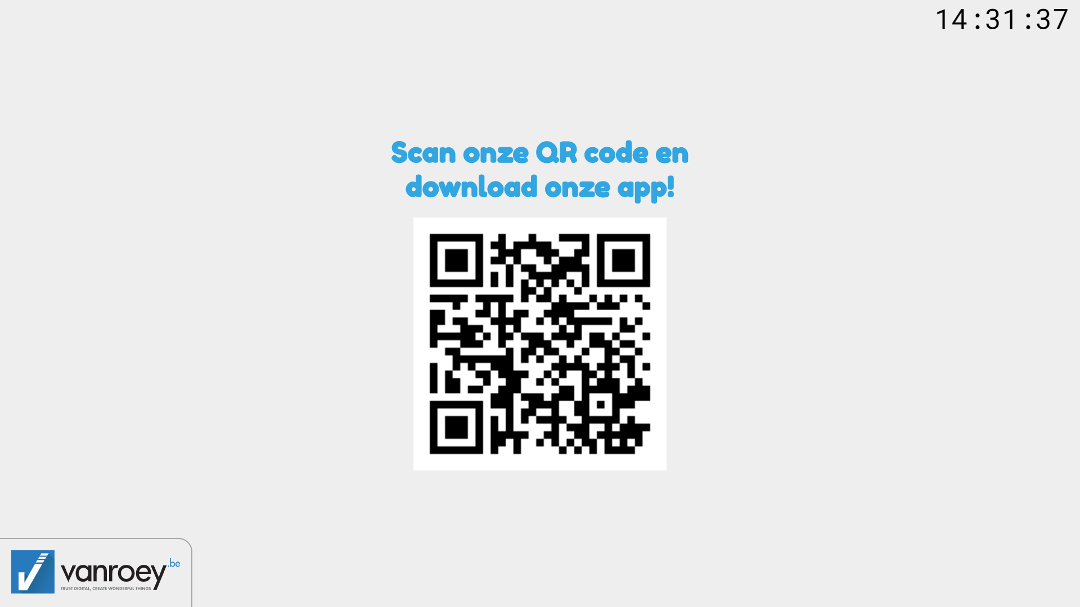

Deze QR code dient ervoor om de app te downloaden. Als je deze code scant wordt je doorverwezen naar de downloadpagina van de app. (Zie P29 )

* **Een promotie in de winkel.**

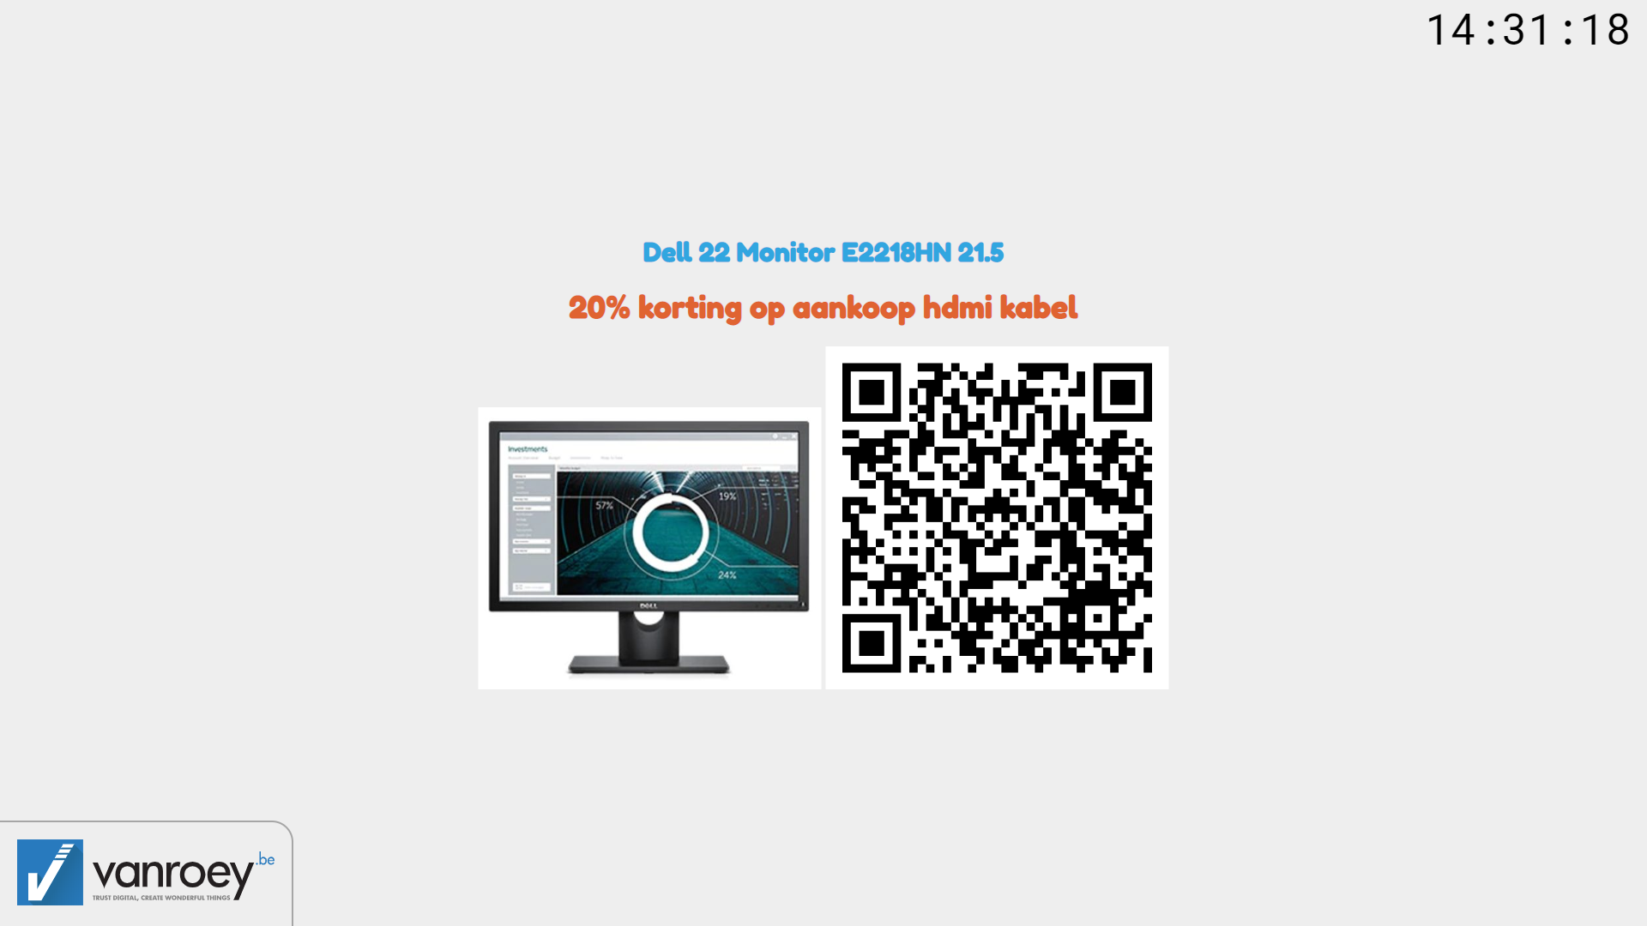

Op dit scherm wordt een promotie weergegeven die in de winkel aanwezig is. naast de afbeelding staat een QR code. Als je deze scant met je gsm ga je naar de webstore van VanRoey.be. Als je de QR code scant met onze app Jio dan ga je in de app zelf naar het product.

* **Gemiddelde op een feedback vraag.**

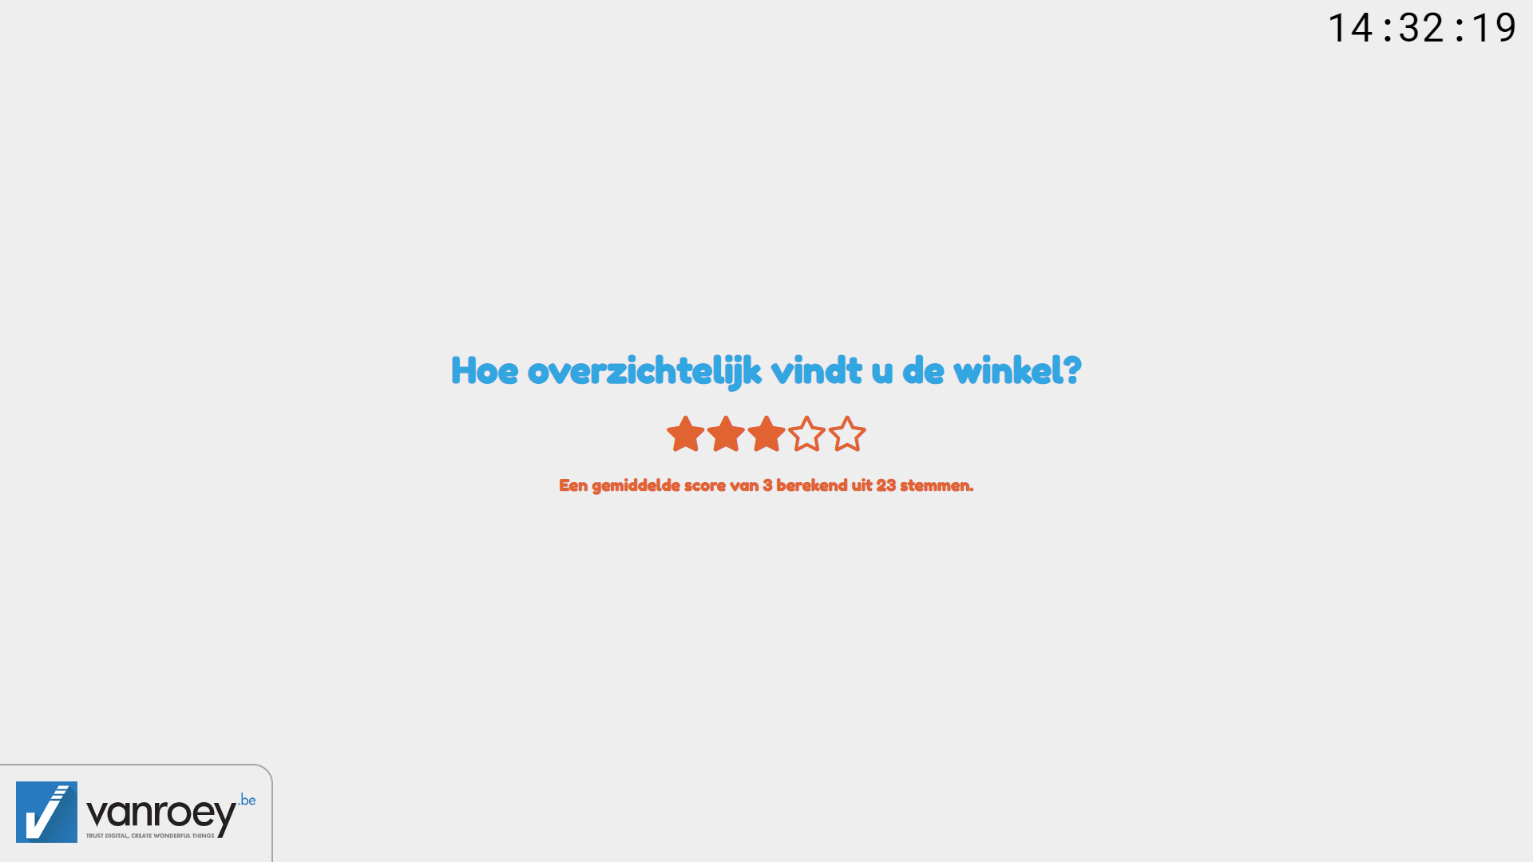

Hierop kunt u de gemiddelde score op 5 sterren zien met het totaal aantal stemmen. Zo kunnen de klanten een beeld krijgen wat anderen van de winkel vinden. De vragen worden willekeurig opgevraagd uit de database.

Andere mogelijkheden die we zelf niet hebben toegepast:

* Openingsuren
* Vragen? Ga naar de help desk
* Reparatie? Ga naar de service desk
* Vraag nu je folder aan de kassa
* Nieuwe producten
* Producten die binnenkort verkrijgbaar zijn
* ...

# Downloadpagina

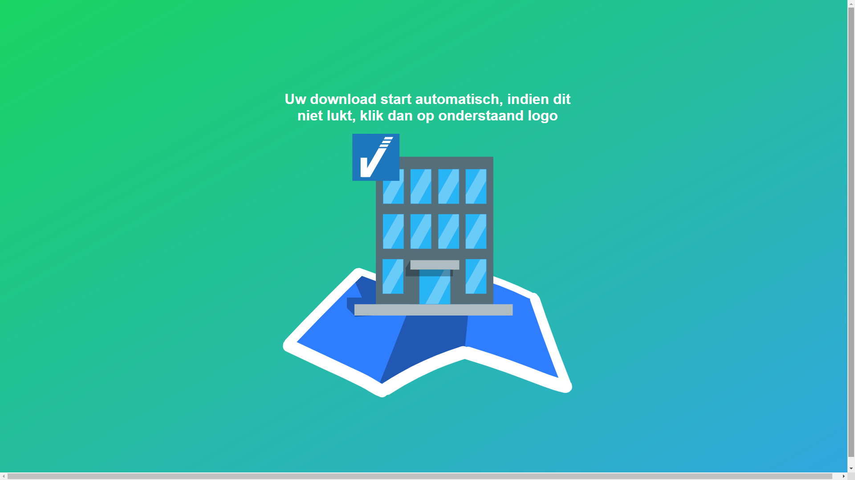

Deze pagina dient om de app te downloaden. De app wordt automatisch gedownload maar indien dit toch niet gebeurt kan je altijd zelf op de afbeelding klikken om de download te starten. Je kan hier op verschillende manieren komen zoals: QR code op het dashboard, QR code op de affiches, door een knop op het captive portal (Cloud4wi). Indien je de QR-code scant, kan het bij sommige scanners zelfs zijn dat de app zonder toestemming te vragen begint te installeren.

# Aruba beacons

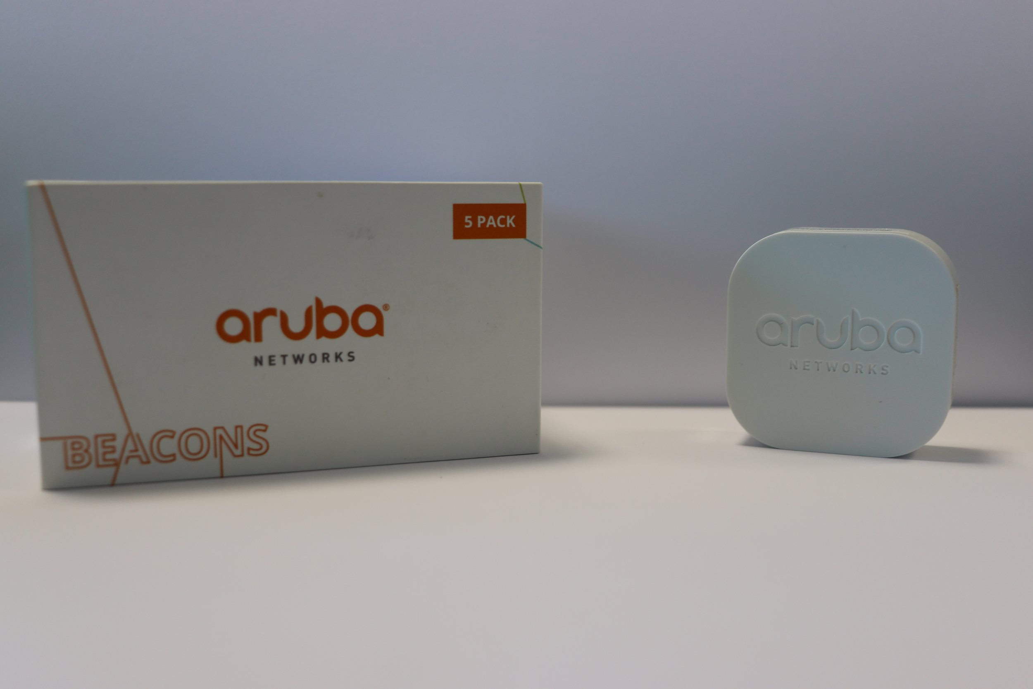

We hebben Aruba bluetooth beacons gebruikt om gebruikers hun locatie te kunnen bepalen binnen de winkel. Deze beacons staan verspreid over de winkel, zodat er overal in de winkel een bluetooth signaal aanwezig is.

## Vloer bewerken

Voordat we kunnen starten met het Aruba Meridian platform, moeten we een vloer configureren. Deze vloer is een plattegrond die in de app zichtbaar zal zijn.

Eerst moet er een SVG geupload worden van de vloer. (Het is ook mogelijk dat die SVG via mail verstuurd moet worden naar Aruba). Daarna moeten er instelling aangepast worden. Er moet opgegeven worden hoe breed en lang de plattegrond is in meter. Ook moet er geconfigureerd worden waar deze vloer zich bevindt door middel van GPS coördinaten.

## Beacons configureren

In het Aruba Meridian portaal is het mogelijk om beacons toe te voegen aan een vloer. Je moet bepalen waar op de vloer een bepaalde beacon staat, zodat Aruba weet welke bluetooth signalen het waar kan ontvangen.

Het schema hiernaast is de plattegrond van het VanRoey.be kantoor in Geel. De blauwe stippen geven aan waar een beacon staat. Het is mogelijk om op een beacon te klikken, om meer informatie over die beacon te bekijken.

## Routes configureren

Aruba bevat een functionaliteit om te navigeren doorheen een gebouw. Echter moet er in het Aruba Meridian platform eerst geconfigureerd worden welke routes men kan lopen.

Het schema hiernaast is de plattegrond van het VanRoey.be kantoor in Geel. De lijnen die u ziet tonen de beschikbare routes aan. De lichtblauwe lijnen zien normale routes. De donkerblauwe lijnen zijn prioritaire routes. Wanneer de gebruiker navigeert door de winkel, zal er geprobeerd worden om de gebruiker zo veel mogelijk over prioritaire routes te laten lopen.

# Infrastructuur

## **Hardware**

### **HP server**

De HP server Proliant DL360 G7 is een 1U server die voornamelijk gericht is op fault tolerance en installaties met beperkte ruimte. Deze server is voorzien van 8 Intel Xeon E5606 CPUs, 72GB RAM en 400 GB schijfruimte. Wij willen nogmaals Thomas More Geel bedanken om deze server uit te lenen voor het project.

Wij hebben deze server voornamelijk gebruikt om een lokale oplossing te maken voor ons project. Oorspronkelijk draaide alle code op een server bij iemand thuis maar vanwege de noodzaak aan een backup en een meer uitgebreide scope voor onze infrastructuur studenten was het voor ons interessant om een lokaal netwerk op te stellen. De server draait momenteel met behulp van VMware ESXi verschillende virtuele servers.

### **Ubiquiti Access point**

Het Ubiquiti [UAP-XG](https://www.ubnt.com/unifi/unifi-ap-xg/) access point (AP) is bedoeld voor relatief kleinere ruimtes met veel gebruikers. Deze APs zijn speciaal ontwikkeld om een grote hoeveelheid data over zowel de 2.4 als de 5 GHz band aan te bieden.

Wij hebben voornamelijk gekozen voor het Ubiquiti platform en het UniFi AP omdat iemand van het team deze thuis had liggen en deze dus voorhanden waren. De noodzaak om deze technologie te gebruiken was voornamelijk omdat het Cloud4wi Splash portal enkel op specifieke netwerkapparatuur bereikbaar is.

### **Netgear Access point**

De Netgear N150 Wireless Router WNR1000 is een consumer-grade router met wireless functionaliteit ingebouwd.

De Netgear router is in onze opstelling bijna volledig van zijn functionaliteit gestript tot deze enkel nog fungeerde als access point en switch. Dit access point diende dan ook enkel om de verbinding naar de server te vergemakkelijken, de connectiviteit naar de app te controleren en tijdens de beurs de gebruikers een directe verbinding te geven naar de servers.

## **Software**

### **VMware ESXi**

VMware ESXi is een type-1 hypervisor ontwikkelt door VMware om virtuele computers uit te rollen en aan te bieden. Kenmerkend aan ESXi is dat deze software direct op de kale machine wordt geïnstalleerd (“bare metal) waarna de gast operating systemen erbovenop geïnstalleerd worden. Als men wil besparen op licenties, dan is Proxmox een goed alternatief.

Onderstaand zie je de interface van ESXi met al onze VM’s:

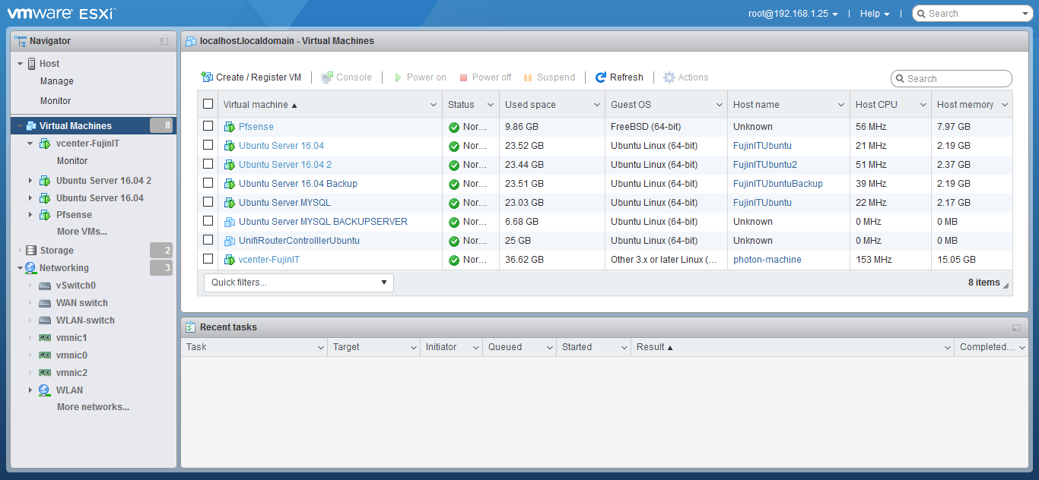

Wij gebruiken ESXi om onze andere servers virtueel op de host HP server te installeren. Virtualisatie geeft ons de mogelijkheid om de hardware, die vriendelijk aangeleverd is door Thomas More Geel, efficiënt te gebruiken. In onze ESXi hebben wij 1 vCenter, 2 Ubuntu en 1 pfSense server draaien. Een andere oplossing voor VMWare ESXi kan je Proxmox gebruiken, Wij hebben ESXi gebruikt omwille dat op de server reeds ESXI geïnstalleerd staat en de server eigendom is van ThomasMore

### **vCenter**

vCenter is een gecentraliseerd management tool om virtuele machines en ESXi hosts te beheren.

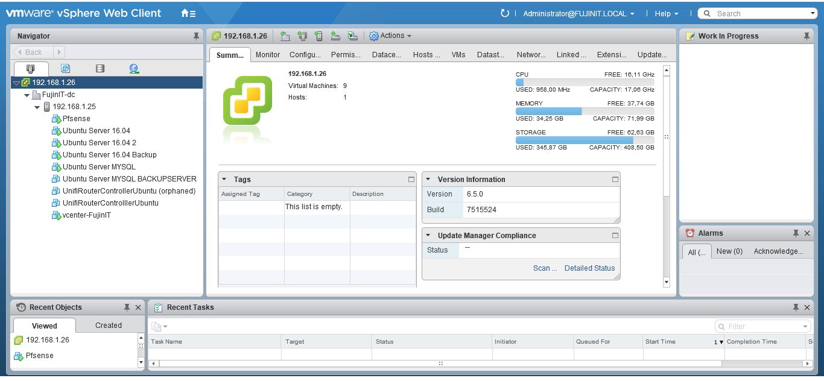

Deze tool was niet noodzakelijk voor onze setup maar gaf ons de mogelijkheid om de virtuele machines vanuit een ander platform te beheren waardoor we ook hiermee leerden werken.

### **Ubuntu Server 16.04 (Webserver)**

Deze Ubuntu Server dient om de backend en het online feedback platform van de app te hosten. Hieronder wordt verdiept welke technologieën we hiervoor gebruiken.

#### **Red Hat Ansible**

Red Hat Ansible is een configuration management tool. Hiervoor is een Playbook geschreven om de server met 1 commando te installeren. We kunnen de tool ook een cronjob geven zodat de server altijd zal werken zoals deployed, moest er bvb iemand pakketten veranderd hebben dan zal Ansible altijd de juiste pakketten installeren als het uitgevoerd wordt.

#### **Apache**

Apache is een lightweight webserver die voldoet aan de vereiste van het project, deze apache server draait php versie 7.0.

#### **phpMyAdmin**

Dit is een webtool om via de browser acces te hebben tot de database.

#### **MySQL**

MySQL is een lightweight database.

### 

### **Ubuntu Server 16.04 (Ubiquity Controller)**

#### **Unifi Network Management Controller**

In vergelijking met de meeste business wireless access points is Ubiquity (of Unify) een software platform dat toestaat om met eender welke client (PC, Mac of Linux) een access point te kunnen configureren. Dit betekent dat het Ubiquity platform zowel on-site, off-site, in een private cloud of een publieke cloud service access points kan toevoegen en configureren.

Wij maken gebruik van Unifi Network Manager Controller omdat het captive portal van Cloud4wi alleen maar met bepaalde netwerken werkt en wij een Ubiquity router hebben. De configuratie hiervan verreist dat het ubiquity netwerk de toegang heeft tot het cloud4wi portal en diens Radius servers.

### **PfSense**

PfSense is een open source router (en meer) toepassing die voornamelijk door bedrijven gebruikt wordt om hun netwerk te scheiden van het internet. PfSense zit boordenvol met functies om het eigen netwerk te beschermen, te groeien en te monitoren.

Wij maken gebruik van PfSense omdat dit een gratis router is die de mogelijkheid geeft om het netwerk beter te beveiligen dan de hardware die voorhanden was. Momenteel maken we gebruik van de pfBlocker plugin om verbindingen van onverwachte netwerken te blokkeren (bv. Verbindingen uit landen waar veel spam vandaan komt). Dit koppelen we aan restrictieve firewall regels om alle onnodige verbindingen te blokkeren naar het netwerk waar onze backend op draait. pfBlocker wordt daarbij nog ondersteunt door Squid proxy om alle netwerktrafiek te kunnen controleren op virussen en SquidGuard om verbindingen van in het netwerk naar niet toegelaten onderwerpen te onderscheppen.

### **Cloud4wi Volare**

Cloud4wi Volare is een online platform om een cloudbased captiveportal te voorzien voor guest netwerken. Deze tool wordt door Vanroey gebruikt om klanten een guest netwerk aan te bieden waarop extra services worden aangeboden. Voor Vanroey zelf is dit een handige tool om statistieken over het gebruik en van hun gast netwerk bij te houden. Met de verzamelde data kan Vanroey zijn klanten beter ondersteunen.

Wij hebben deze technologie voornamelijk toegepast omdat Vanroey.be dit al doet en het online (demo) platform aanbood. Dit geeft ons de kans om onze demo zo dicht mogelijk bij de actuele situatie van Vanroey te bouwen en onze expertise in het gebruik van captieve portalen te groeien.

## Handleiding

### **Installatie ESXi**

ESXi is het besturingssysteem dat de basis vormt van onze virtualisatie op de server. Door een bootable usb te maken met de ESXi iso erop kunnen we opstarten in de installer en zo ESXi op de server installeren.

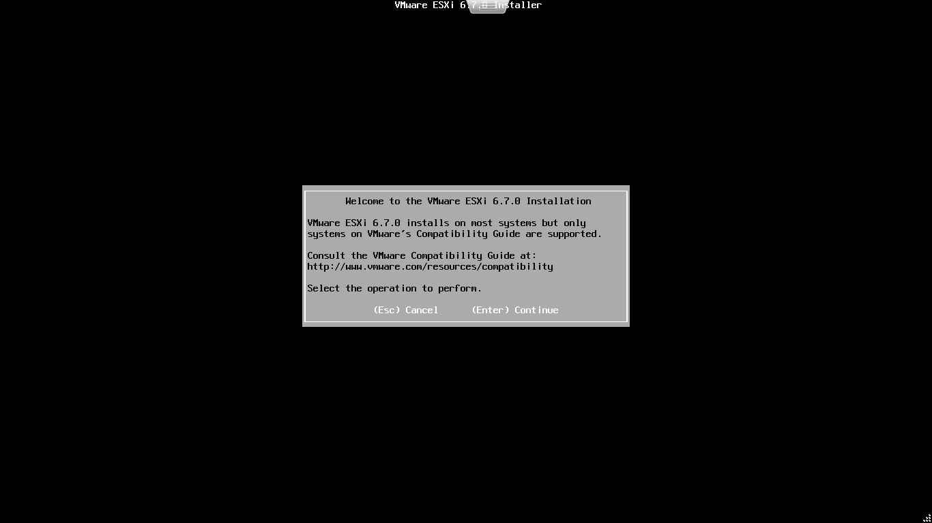

Wanneer de installatie geslaagd is en de ESXi server opnieuw is opgestart komen we op dit scherm terecht

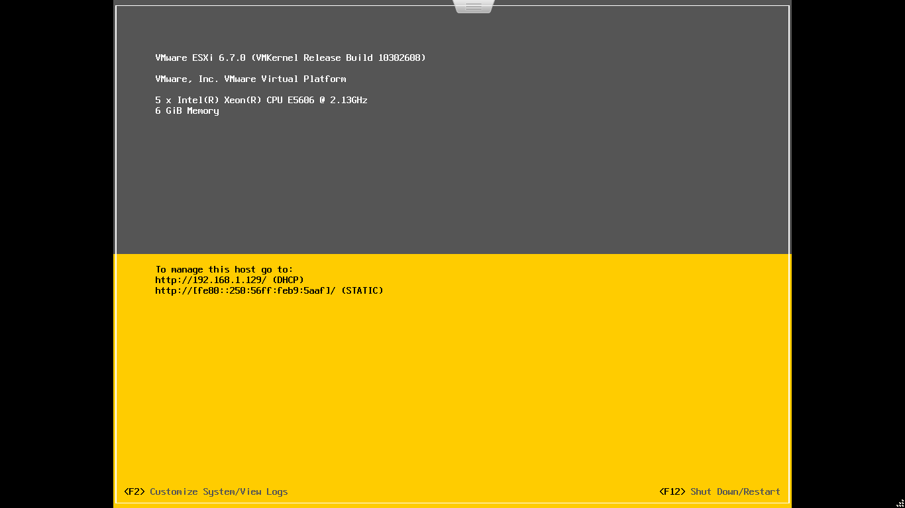

Nu resteert ons enkel nog om de netwerkinstellingen aan te passen moest dit nodig zijn. druk op F2 om naar de instellingen te gaan. vul nu Username en Wachtwoord in (default username=root). Waarna u volgend scherm bereikt.

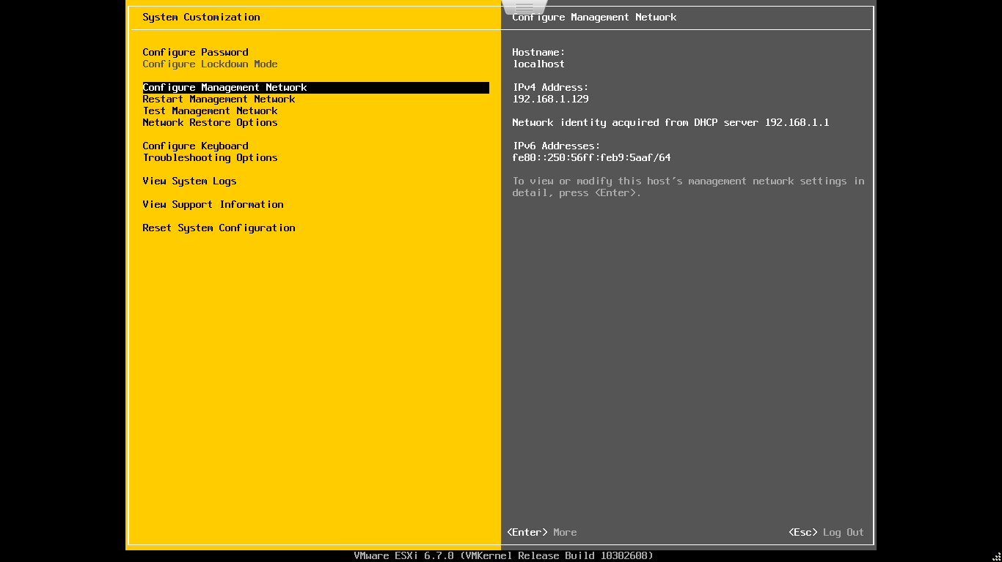

Navigeer naar Configure Management Network om de netwerkinstellingen aan te passen waarna u kan verbinden op het ingestelde ip via de webbrowser.

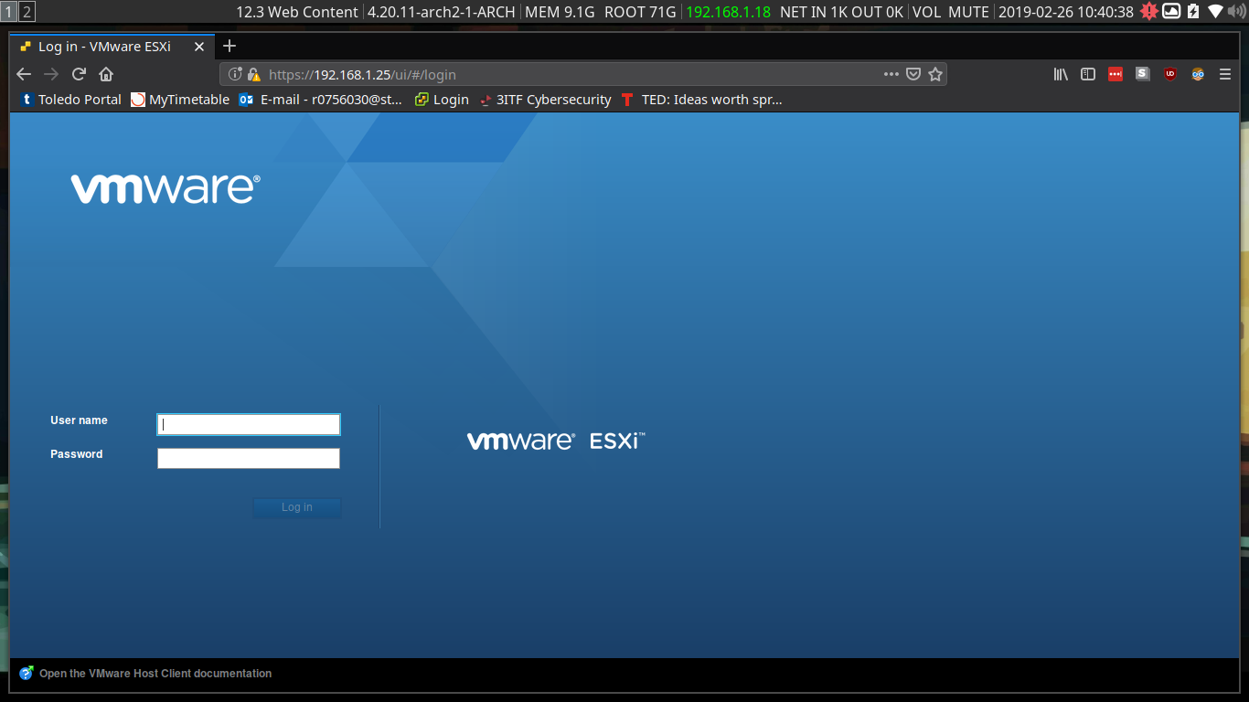

### **Installatie pfSense**

PfSense is een router besturingssysteem maar vraagt dezelfde initiële installatiestappen als andere besturingssystemen.

Upload de pfSense iso naar de ESXi server,

creëer een virtuele machine, geef deze machine de noodzakelijke resources (8GB ram, 4 CPU cores, 20GB schijfruimte en 3 netwerkkaarten), start de installatie vanop de iso, kies om de configuratie te doen na het herstarten van de router, kies nu em0 voor WAN aansluiting en em1 als LAN

#### **Configuratie van pfsense**

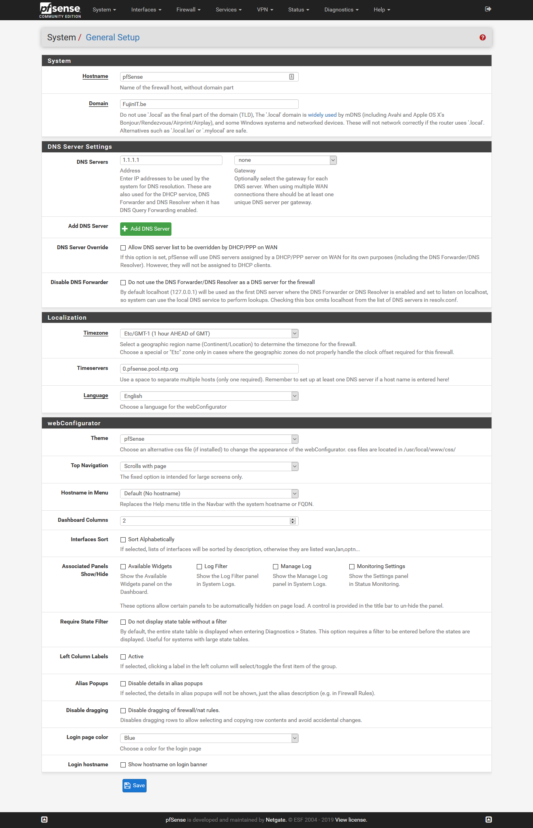

Op deze pagina doe je de algemene setup van de pfsense router. Je geeft hier de hostname en het domein waaraan de router moet toegevoegd worden mee. Daarnaast geef je ook het IP-adres mee en de DNS-adressen, je kan hier ook de tijdzone en de taal waarin de webconfigurator moet weergegeven worden kiezen. Dit zijn zowat alle gegevens die hoeven ingevuld te worden. Dit zijn ook grotendeels dezelfde stappen die je moet doen als je pfsense voor het eerst installeert.

#### **Configuratie pfBlockerNG**

Om de pfBlocker plugin te activeren in pfSense gaat u naar System > Package Manager > Available Packages

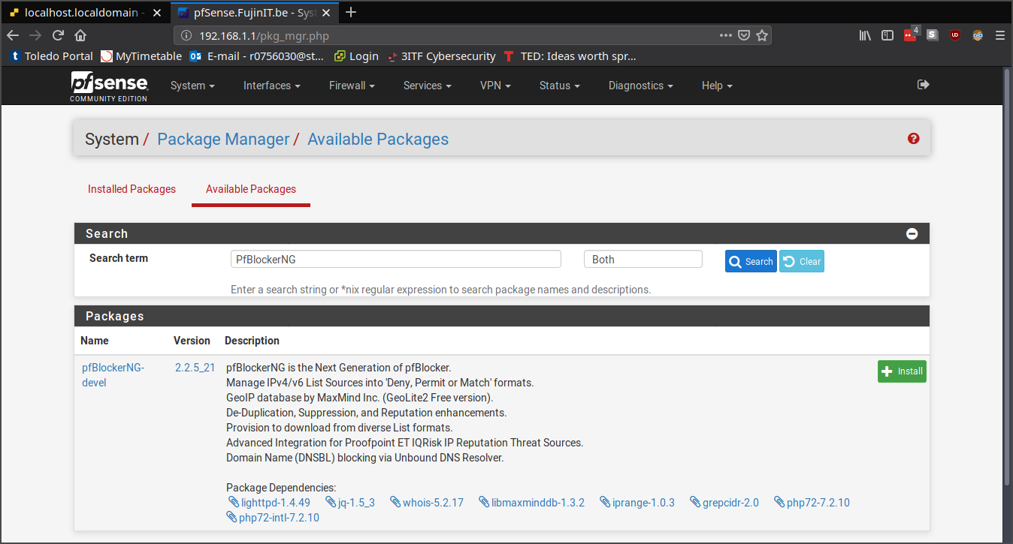

Zoek naar pfBlockerNG waarna u op de groene “Install” knop klikt bij het pfBlockerNG package

Navigeer naar Firewall > pfBlockerNG

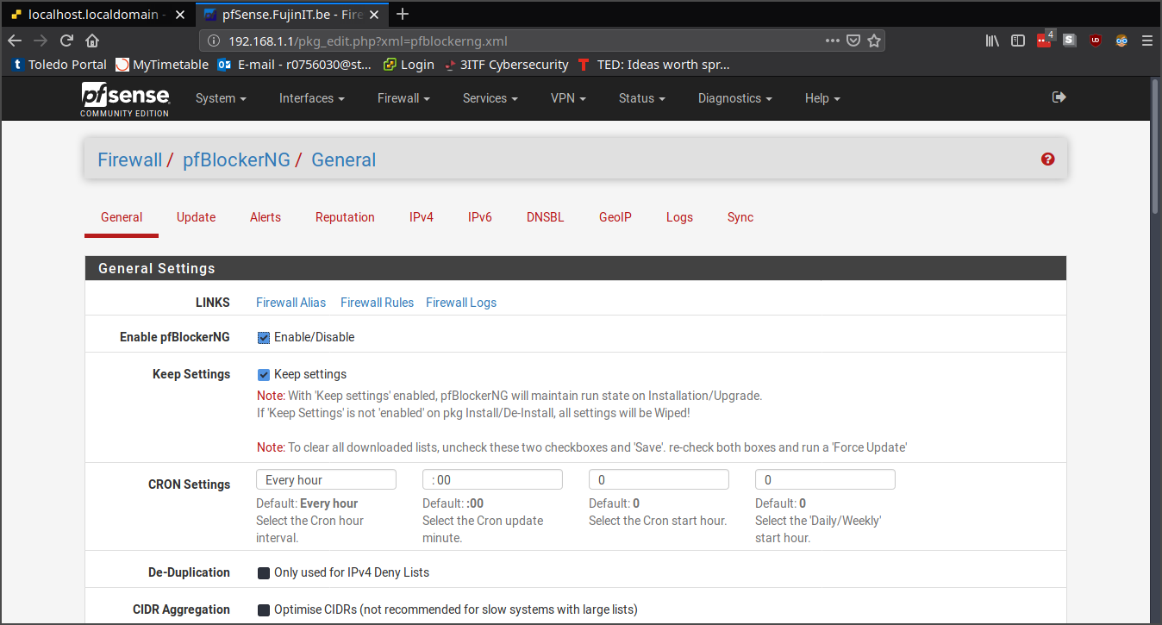

Navigeer nu naar DNSBL en vink aan “DNSBL enable”, verander het ip bij “DNSBL Virtual IP” naar een privaat netwerk adres dat geen deel is van het eigen netwerk (bv. 10.0.0.1 als het eigen netwerk 192.0.0.0/24 is). En controleer dat DNS Listening Interface op LAN staat en List action op “Deny Both”

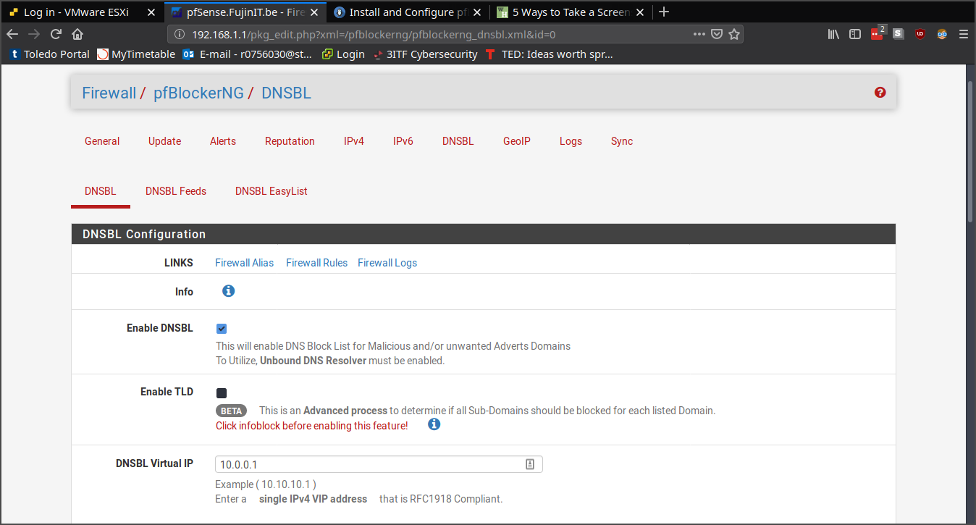

Navigeer nu naar “DNSBL Easylist” en zorg dat de settings overeenkomen met onderstaande screenshot

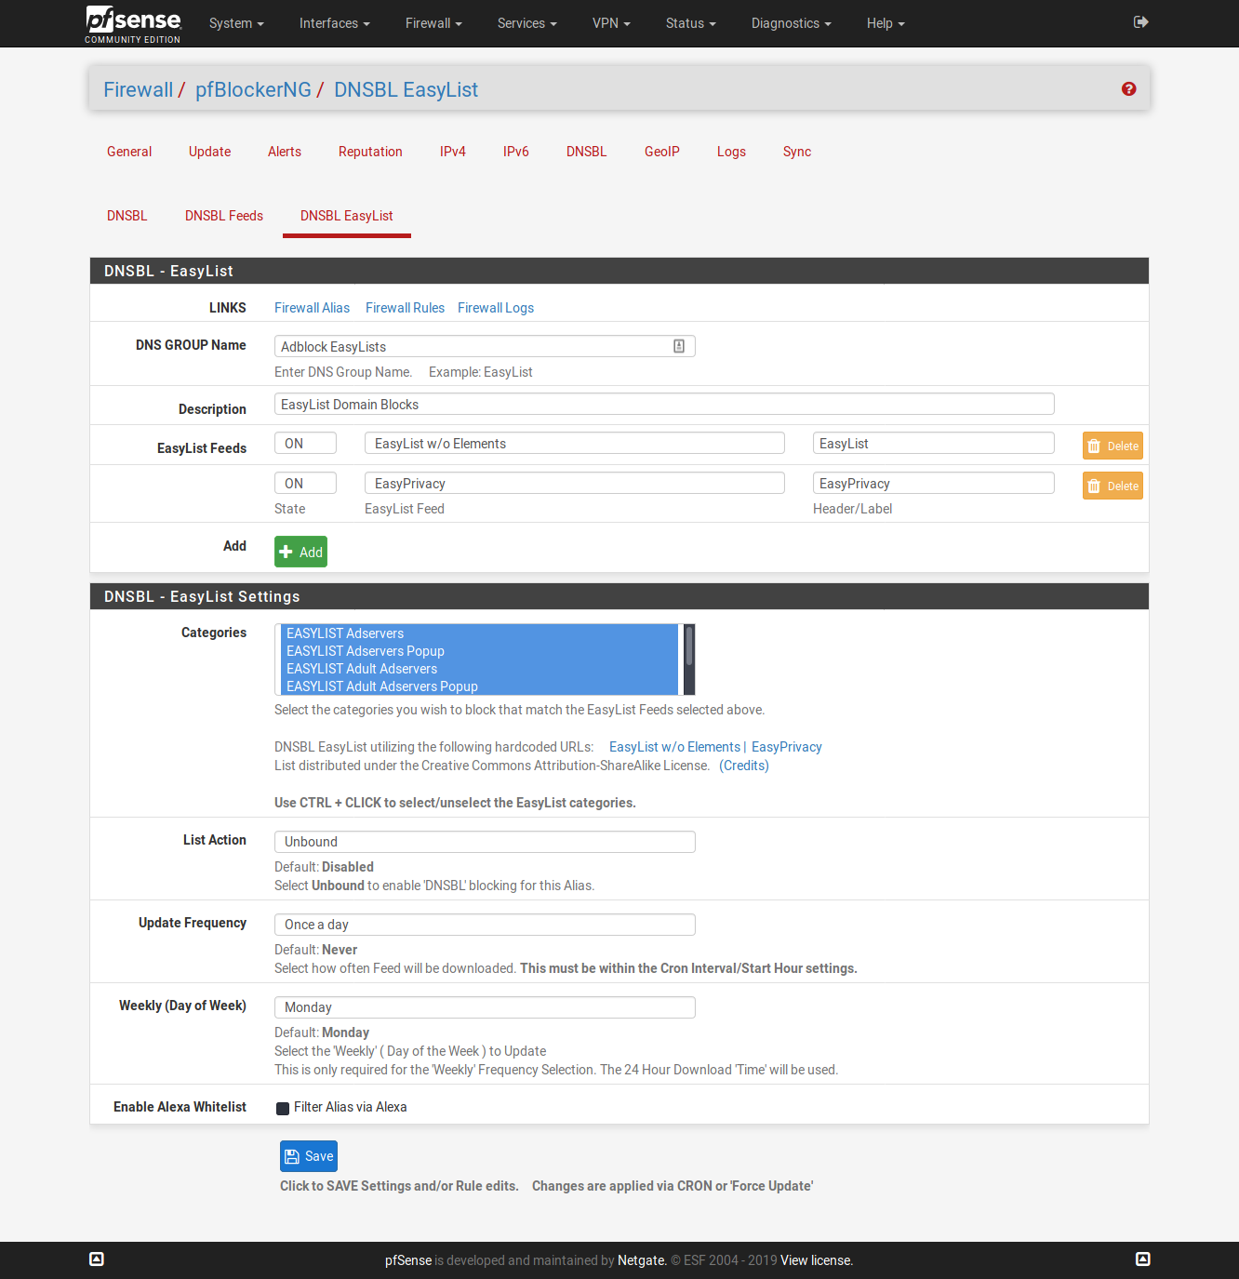

Save de settings en navigeer naar “Update” want nu moeten de settings nog automatisch toegepast worden op de firewall.

Selecteer “Reload” en dan “All” om alle regels nu te updaten anders moet pfSense wachten tot de volgende cron run om deze toe te passen

#### **Configuratie Squid proxy**

Om Squid te installeren navigeren we eerst naar System > Package Manager > Available Packages

Daar zoeken we in de zoekbalk naar “Squid”

Omdat we ook Squid Guard gaan installeren klikken we op “Install” zowel naast Squid Proxy als Squid Guard

Navigeer naar **Local Cache**

Wijzig hier:

* Hard disk cache size naar eigen keuze
* Memory cache size zoveel als pfsense kan missen
* Maximum object size aangezien dit voor een publiek netwerk is kan dit best kleiner zijn want grote bestanden (downloads) moeten niet gecached worden

Klik **save**

Navigeer naar **Services** > **Squid Proxy Server**

Wijzig hier:

* Proxy Interface(s) selecteer LAN
* Allow users on interface aanvinken
* Transparent Proxy aanvinken
* Enable logging wanneer logging vereist is

Klik **save**

Controleer de status van de proxy **Status > Services**.

#### **Configuratie SquidGuard**

**Downloading blacklist:**

Navigeer naar **Services > SquidGuard Proxy Filter**

vink **Blacklist** aan

blacklist URL = <http://www.shallalist.de/Downloads/shallalist.tar.gz>

Klik **save**

Navigeer naar de **Blacklist** tab

Klik op **Download**

**Setup:**

Navigeer naar de **General settings** tab

Vink **Enable** aan

Zet **Blacklist options** naar **blacklist categories**

Klik **Save**

Navigeer naar **Common ACL**

klik op **Target Rules List**

Zet **Default access [all]** op **deny**

Selecteer de categorieën die u wel wilt toelaten in de lijst

Vink **Do Not Allow IP Addresses in URL** aan

Vink **Use safe search engine** aan

Klik op **Save**

Navigeer naar **General Settings** en klik op **Apply**

**Meer informatie:** <https://docs.netgate.com/pfsense/en/latest/cache-proxy/squidguard-package.html?highlight=squidguard>

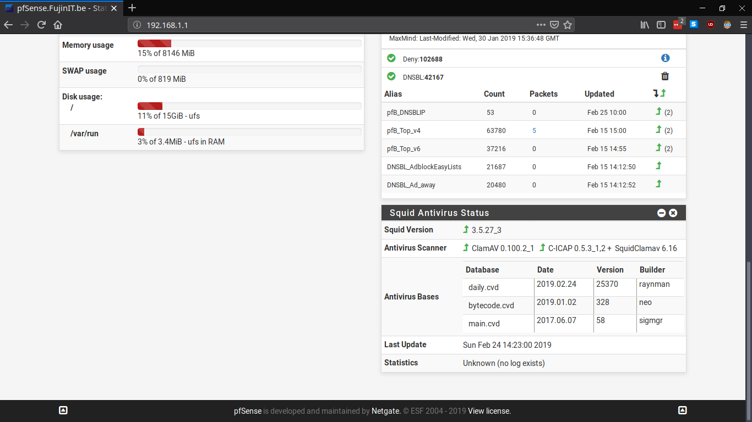

### **Installatie Ubiquiti**

Unifi is een toepassing die werk op zowel Linux, Mac als Windows dus maken we een nieuwe Ubuntu Server aan omdat deze relatief lightweight is en Unifi een webinterface gebruikt waardoor we geen GUI nodig hebben. Wanneer de Ubuntu installatie compleet is voeren we deze commando’s in:

echo 'deb http://www.ui.com/downloads/unifi/debian stable ubiquiti' | sudo tee /etc/apt/sources.list.d/100-ubnt-unifi.list

sudo wget -O /etc/apt/trusted.gpg.d/unifi-repo.gpg https://dl.ui.com/unifi/unifi-repo.gpg

sudo apt update

sudo apt-get install apt-transport-https

sudo apt install unifi mongodb

Nu de installatie is uitgevoerd kunnen we connecteren met het webplatform via een webbrowser:

[https://localhost:8443](https://localhost:8443/)

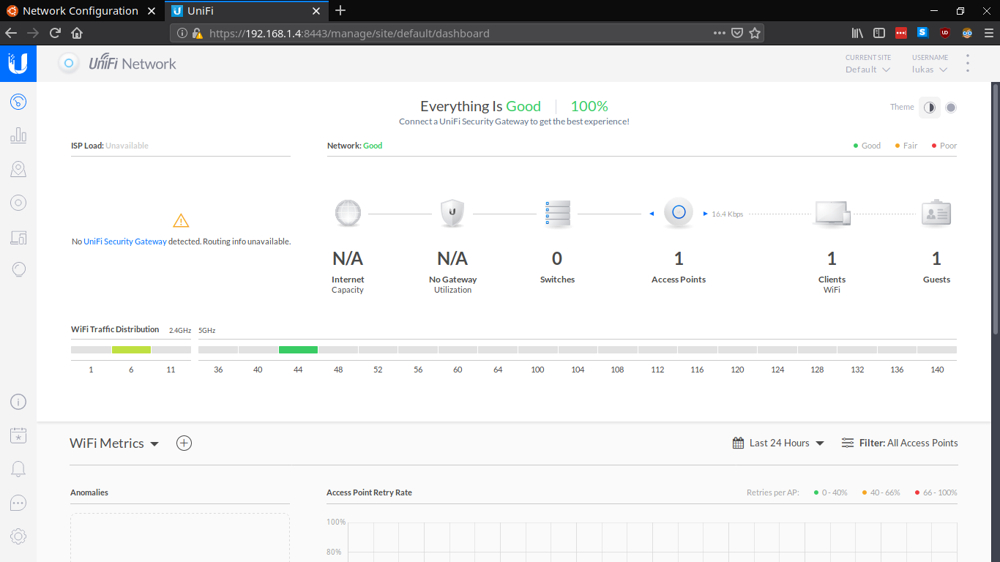

Welkom op het Unifi platform hier krijgen we beeld op onze geconnecteerde access points, Natuurlijk moeten we hiervoor eerst een access point toevoegen. Navigeer naar Devices in het linker navigatiemenu

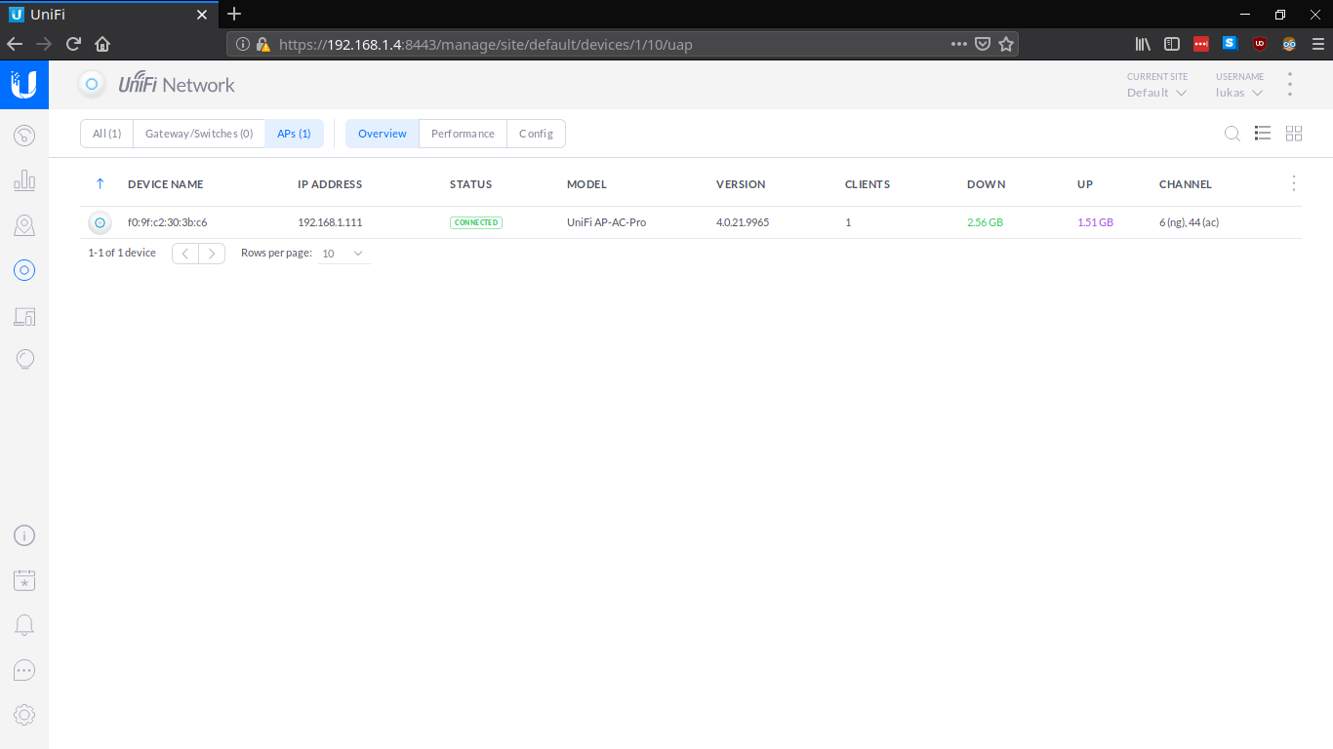

Als er een Ubiquiti access point verbonden is aan het lokale netwerk zal deze hier worden weergegeven. klik op connecteren om de access point te pairen aan de controller. Hierna kunnen we dit access point instellen vanuit de controller. Natuurlijk nu de echte reden waarom we Ubiquiti hebben geïnstalleerd het online splashplatform.

Navigeer naar settings in het linker navigatiemenu en in het uitgeklapte menu klikt u op Guest Network.

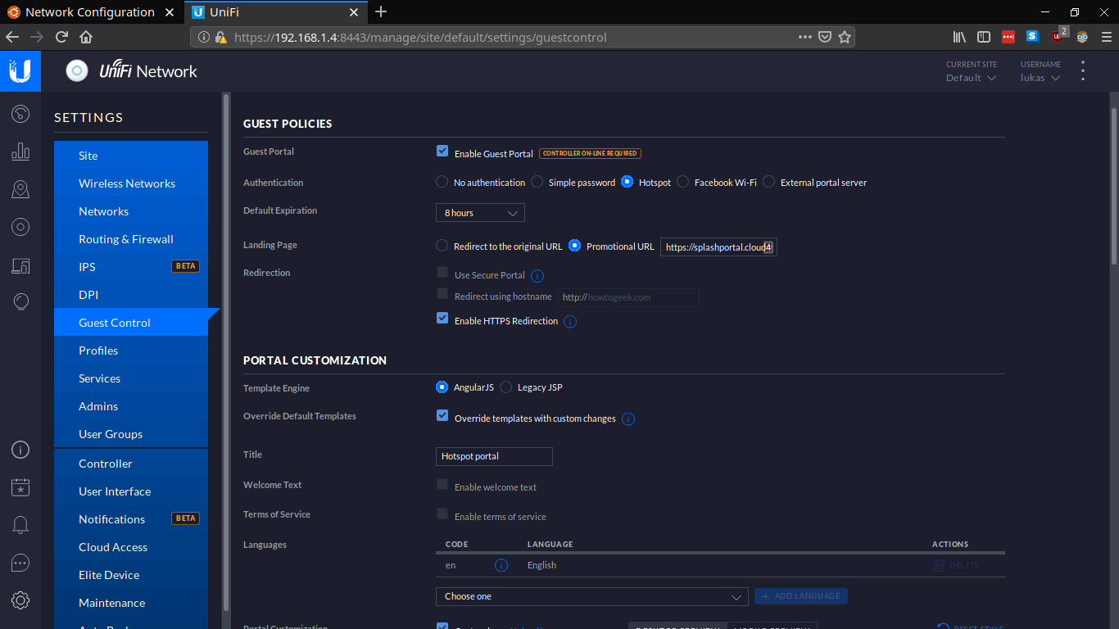

Activeer het Guest Portal door van boven de functie aan te vinken. Zorg dat de settings overeenkomen met de screenshot hierboven en de 2 hieronder.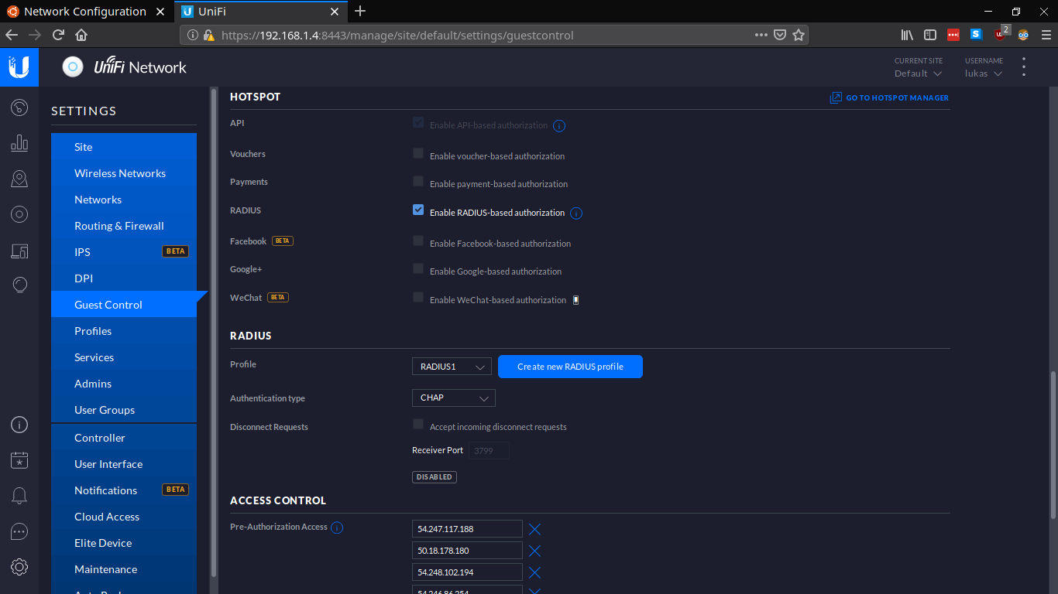

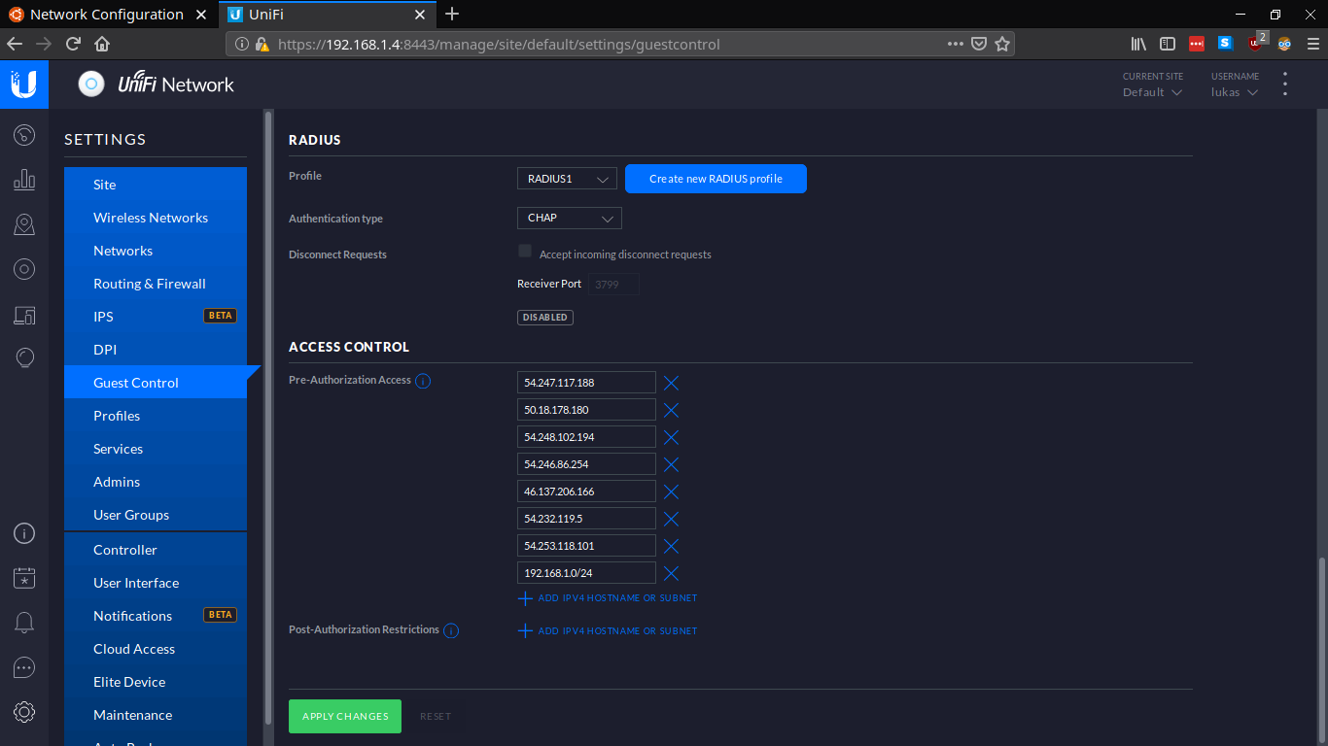

Let erop dat de **Landingpage** moet staan op **Promotional URL** en [https://splashportal.cloud4wi.com](https://splashportal.cloud4wi.com/).

Nu moeten we alleen nog de RADIUS servers instellen om onze users te authenticeren. Navigeer naar **Profiles.** Voeg hier een nieuw radius profiel toe en vul hier de ip adressen voor de Authenticatie Server en Accounting Server in. Het **Password/Shared Secret** wordt gecommuniceerd door cloud4wi dat hier moet worden ingevuld.

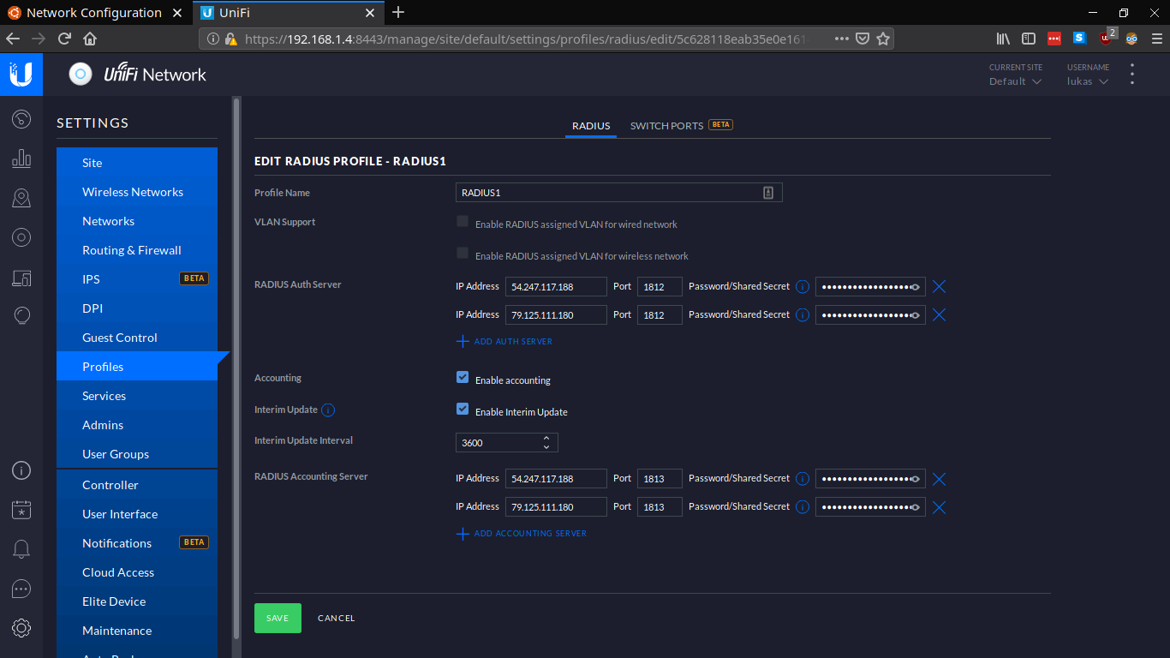

Nu moeten we het accesspoint nog verbinden aan het volare netwerk dit moeten we instellen op [https://volare.cloud4wi.com](https://volare.cloud4wi.com/) hier loggen we in met de door cloud4wi geleverde inloggegevens.

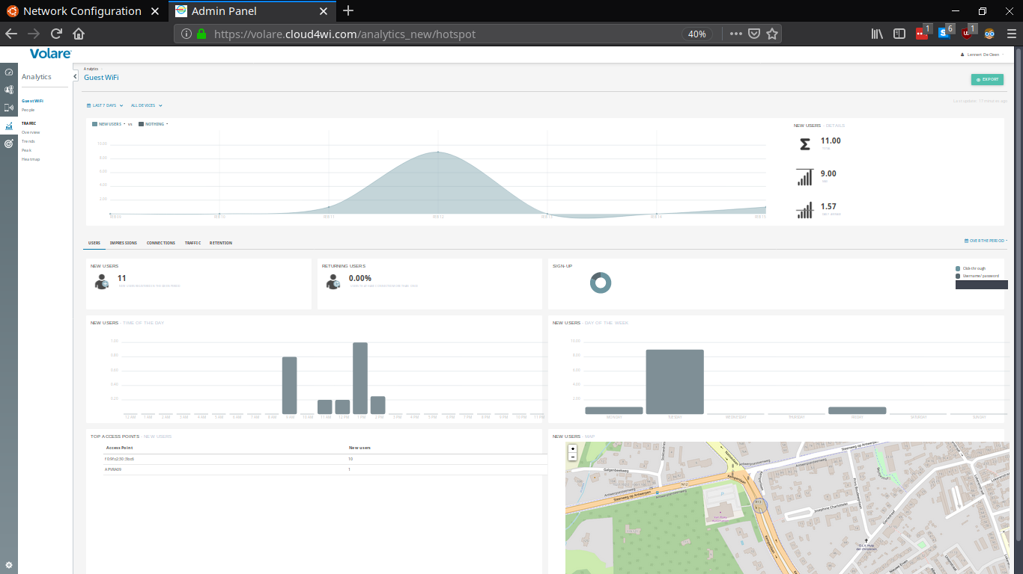

Klik in het linker navigatiemenu op **Manage** > **Access Points** en voeg hier een nieuw access point toe. Vul hier het MAC adres en de fabrikant in hierdoor zal Volare automatisch het access point kunnen vinden.

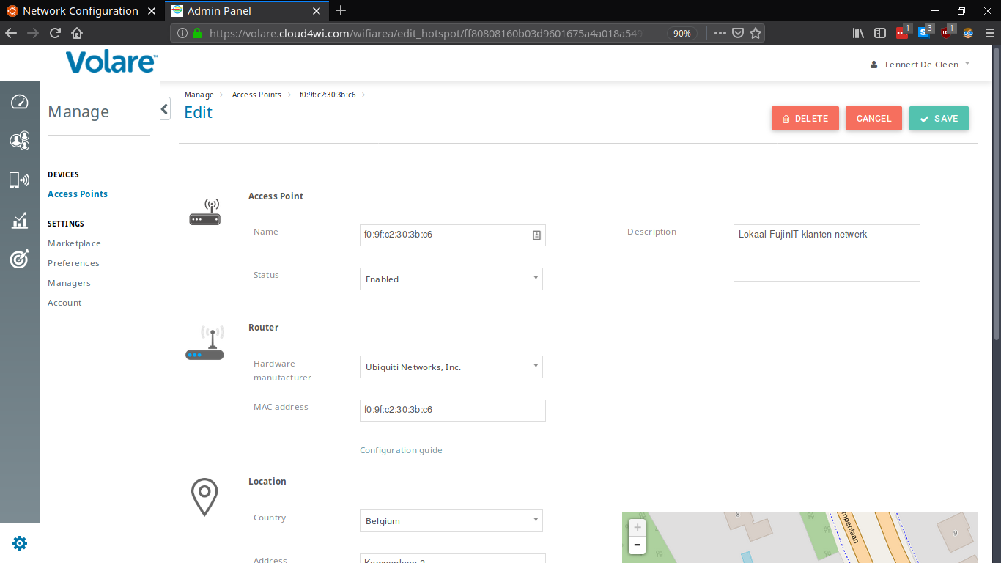

Via het Volare webplatform kan men naar believen de splashpagina aanpassen om uitgebreide en mooie resultaten te bekomen.

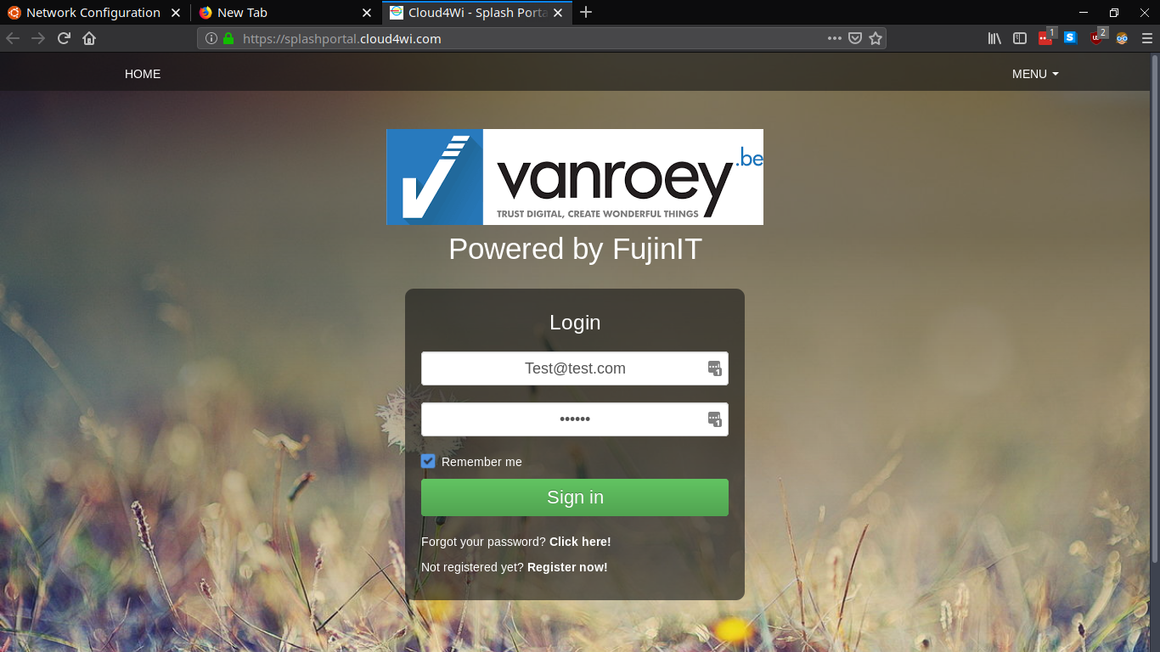

# Besluit

Bij aanvang van het project gaat alles wat stroever, maar eenmaal we in de workflow kwamen liep alles wel los. We zijn wel op onverwachte problemen gestoten, het grootste probleem hiervan was het kalibreren van de aruba beacons, dit was namelijk een probleem omdat de app die de beacons zou kalibreren continu crashte dus het kalibreren van de beacons is mislukt. Het wandelen op de app was dus zeer moeilijk tot amper mogelijk. In de presentatie en demo film hebben we het dus gesimuleerd. Andere “grote” problemen hebben we niet ondervonden. Het team heeft niet uitsluitend aan taken gewerkt binnen zijn expertise, bvb infra studenten en IOT studenten hebben ook geprogrammeerd in PHP wegens dat er minder werk voorzien was voor hun expertise dan programmeerwerk. Uiteindelijk is de slogan “there is no I in team” nogmaals waar gebleken want alleen is het niet mogelijk om dit te realiseren in de gegeven tijd. De samenwerking van de teamleden komt vooral boven omdat we meer gerealiseerd hebben dan enkel het maken van de app, de infrastructuur die we hiervoor opgezet hebben is hiervan een mooi voorbeeld.

Teamleden zijn hierdoor ook uit hun comfort zone moetten kruipen omdat er ook andere taken voorzien waren zoals het maken van een demo filmpje acteren / knippen / plakken / overgangseffecten was voor velen iets totaal nieuw.

Uiteindelijk zijn we allen fier op wat we gerealiseerd hebben en durven we zeggen dat we de doelstellingen behaald hebben.